Formación técnica – Soluciones
Versión 7.0

Contenido
- Acerca de OpenERP
  - Punto de vista funcional
  - Punto de vista técnico
  - Instalación en una máquina Unix con fines de desarrollo
Bazar
Descarga e instalación de OpenERP
- Introducción a Python
  - Interpretador Python
  - Números
  - Cadenas
  - If
  - For
  - Listas
Compresión de listas
  - Definición de funciones
Parámetros por defecto
Lambda Formularios
Lista de argumentos arbitrarios
  - Las tuplas
  - Conjuntos
  - Diccionarios
  - Módulos
  - Clases
Sintaxis de definición de clases
Objetos de clase
Herencia
- Configuración
  - Open Source RAD con OpenObject
  - Instalación de OpenERP
OpenERP Arquitectura
  - Instalación de paquetes
  - Instalación desde el código fuente
Procedimiento típico bazar checkout
  - Creación de base de datos
- Construir un modulo OpenERP
  - Composición de un modulo
  - Estructura del modulo
  - Servicio Object-ORM
  - Tipos de campo ORM
Atributos compatibles con los campos
  - Nombres de los campos especiales/reservados
  - Acciones y menús
- Construcción de vistas
  - Declaración de vista genérica
  - Vista Tree (Árbol)
  - Vista Form (Formulario)
- Relaciones entre Objetos
  - Campos relacionales.
- Herencia
  - Mecanismos de herencia
  - Herencia de vista
Domains (Dominios)
- Métodos
  - Funciones en campos
  - Onchange
- Vistas Avanzadas
  - Lista y Tree
  - Calendario
  - Buscar vistas
  - Gráficos
  - Tablero Kanban
- Flujos de Trabajo
- Seguridad
  - Grupos basados en mecanismos de control de acceso
  - Derecho de acceso
  - Nomas de registro
- Wizards
  - Objetos Wizards
  - Ejecución de Wizard
- Internacionalización
- Reportes
  - Impresión de reportes
Expresiones utilizadas en las plantillas de reportes OpenERP
Reportes RML
Reportes WebKit
  - DashBoards
- WebServices
  - Biblioteca XML-RPC
  - Biblioteca OpenERP Client

Basado en un ejemplo real, este manual contiene: la elaboración de un módulo de OpenERP con sus respectivas interfaz, Vistas, Los informes, flujos de trabajo, los aspectos de seguridad, Wizards, WebServices, internacionalización, Rapid Application Development (RAD) y optimización del rendimiento.

- Acerca de OpenERP
  - Punto de vista funcional
- Mostrar OpenERP
- Mostrar principales conceptos funcionales en una db demostración
- Menús
- Vistas
- Lista + Buscar
- Forma
- Calendario, Gráfico, etc.
- Módulos
- Usuarios
- ¿Empresas?
- Objetos principales (¡de una manera funcional!)
- Partner (socio)
- Producto
  - Punto de vista técnico
- Estructura general, el esquema
- Servidor - Cliente - Cliente Web
- Comunicación: Net-RPC, XML-RPC
- Framework – ORM
- ¿Qué es un ORM? - Objeto, relaciones entre objetos
- OpenERP ORM particularidades
- 1 instancia de un objeto de la lógica no es el 1 de registro en la base de datos
- 1 instancia de un objeto de la lógica es 1 mesa en el DB
- Breve resumen del objeto OSV, métodos ORM
  - Instalación en una máquina Unix con fines de desarrollo
Bazaar
- Versiones: principio general
- Sistema de control de versiones centralizado vs sistema de control de versiones distribuido
- Comandos BZR principales
Descarga e instalación de OpenERP
La instalación de la versión OERP en Linux:
- Introducción a bzr primero
- Instalación Bzr
- Comandos principales
- Detalles sobre cómo van a utilizarse
- Descarga de Server, Client, Complementos
- Observaciones sobre extra-addons, comunidad-addons

- Instalación de Dependencias
- PostgreSQL: Instalación, añadir nuevos usuarios
- Openerp configuración: cómo crear OpenERP-serverrc
- Python dependencias

- Introducción ha Python
Python es un lenguaje de indotación sensible imperativo / orientado a objetos, utilizando características de declaración/lenguajes funcionales (estas características están fuera del alcance de la formación actual). Para poder acceder al tutorial de python oficial ingresa a: http://docs.python.org/tutorial/index.html

  - Interpretador Python
Al escribir un carácter al final de un archivo (Control-D en Unix, Control-Z en Windows) en el indicador principal causa que el intérprete de un código de salida de cero. Si eso no funciona, puede salir del intérprete tecleando el siguiente comando: quit ().

En el modo interactivo que solicita el comando siguiente con el mensaje principal, usualmente tres signos mayor que (>>>), Para las líneas de continuación se le pedirá con el indicador secundario, por defecto tres puntos (...).

Se necesitan líneas de continuación al entrar en una construcción de varias líneas. A modo de ejemplo, echar un vistazo a esta sentencia if:

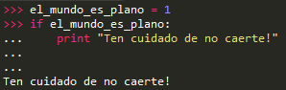
(Ejemplo de un if)

En los sistemas Unix tipo BSD, los scripts de Python se pueden hacer directamente ejecutable, como los scripts de shell, poniendo la línea.

#! / usr / bin / env python

(Suponiendo que el intérprete está en el PATH del usuario) al comienzo de la secuencia de comandos y dar al archivo un modo ejecutable.

  - Números

El intérprete actúa como una simple calculadora: se puede escribir una expresión en ella y se escribe el valor. La sintaxis es sencilla: los operadores +, -, * y / funcionan igual que en la mayoría de otros idiomas (por ejemplo, Pascal o C); paréntesis se pueden utilizar para la agrupación. Por ejemplo:
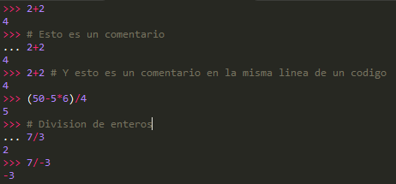

El signo igual ('=') se utiliza para asignar un valor a una variable. Posteriormente, ningún resultado se muestra antes del siguiente modo interactivo:
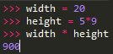

Un valor se puede asignar a varias variables simultáneamente:
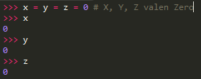

Las variables deben ser "definidas" (asignarles un valor) antes de que puedan ser utilizadas, o se producirá un error:
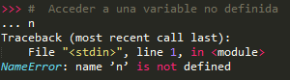

Hay compatibilidad total para el punto flotante (float); realizar operaciones mixtas, convirtiendo una operación entera (interger) a una flotante (float):
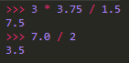

También pueden realizarse funciones de conversión de flotantes a enteros (float (), int () y long ()).

  - Cadenas
Además de números, Python también puede manipular cadenas, que se puede expresar de varias maneras. Ellas pueden ir entre comillas simples o dobles:
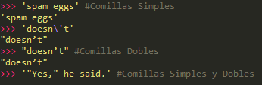

Las cadenas pueden ser concatenadas (pegadas) con el operador +, y se repetirse con el operador *:
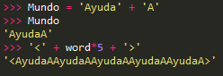

Dos cadenas juntas una a la otra se concatenan automáticamente, la primera línea de arriba también podría haber sido escrita palabra = 'Ayuda' 'A', esto sólo funciona con dos literales, no con expresiones de cadena arbitrarias:
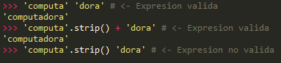

Las cadenas pueden ser subíndices (indexado); como en C, el primer carácter de una cadena tiene el (índice) 0. No hay ningún tipo de carácter independiente, un personaje es simplemente una cadena de longitud uno. Al igual que en el Icono, sub-cadenas se pueden especificar con la notación de corte: dos índices separados por dos puntos.
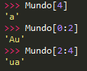

Los índices pueden ser números negativos, para empezar a contar desde la derecha. Por ejemplo:
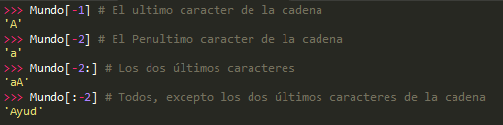

NOTA: Pero tenga en cuenta que -0 es lo mismo que 0, por lo que no se cuenta desde la derecha.
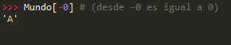

Cadenas y objetos de código único (unicode) tienen una única función de operación: el operador % (módulo). Esto también es conocido como el formato de cadenas u operador de interpolación. Teniendo en cuenta los valores de % de formato (donde formato es una cadena o un objeto Unicode), especificaciones de conversión% en formato se sustituyen por cero o más elementos de los valores.

Si el formato requiere un solo argumento, los valores pueden ser un único objeto no tupla. De lo contrario, los valores deben ser una tupla con exactitud el número de elementos especificados por la cadena de formato, o un solo objeto de asignación (por ejemplo, un diccionario). Los posibles valores son:
‘%d’ Firmado decimal entero.
‘%e’ Flotando formato exponencial punto (en minúsculas).
‘%E’ Flotando formato exponencial punto (en mayúsculas).
‘%f’ Formato decimal de coma flotante.
‘%F’ Formato decimal de coma flotante.
‘%c’ Carácter individual (acepta cadena de caracteres entero o individual).
‘%s’ String (convierte cualquier objeto de Python usando str ()).

He aquí un ejemplo.
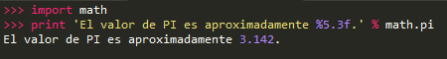

  - If
Tal vez el tipo más conocido de declaración es la instrucción if. Por ejemplo:
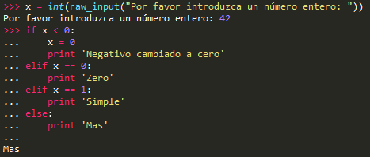

Puede haber cero o más partes elif y la parte else es opcional. La palabra clave 'elif' es la abreviatura de 'else if'.

  - For
La declaración en Python difiere un poco de lo que puede estar acostumbrado en C o Pascal. En lugar de siempre iterar sobre una progresión aritmética de números (como en Pascal), o dando al usuario la capacidad de definir tanto la etapa de iteración y condiciones de detención (como C), la instrucción for en Python itera sobre los elementos de cualquier secuencia (una lista o una cadena), en el orden en que aparecen en la secuencia. Por ejemplo (sin juego de palabras):
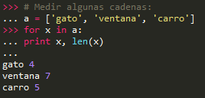

No es seguro modificar la secuencia que se repiten a lo largo del ciclo (esto sólo puede suceder por tipos secuenciales mutables, como las listas).

  - Listas

Python conoce una serie de tipos de datos compuestos, que se utilizan para agrupar otros valores. El más versátil es la lista, que se puede escribir como una lista de valores separados por comas (material) entre corchetes. Nombrar el material no es necesario que todos tienen el mismo tipo.
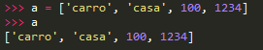

Al igual que los índices de cadenas, listas índices comienzan en 0, y las listas se pueden cortar, concatenar y así sucesivamente.
Diferencia de las cadenas, que son inmutables, es posible cambiar los elementos individuales de una lista.
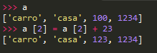

Asignación por partes también es posible, y esto puede incluso cambiar el tamaño de la lista o borrar por completo:
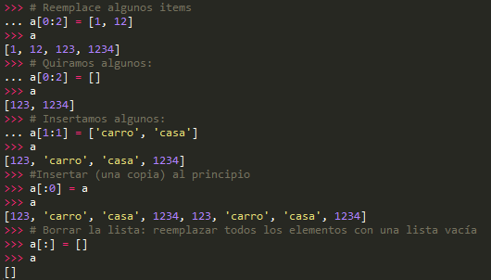

La función len () también se aplica a las listas:
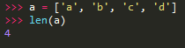
list.append (x) Añade un elemento al final de la lista, equivalente al [len (a):] = [x].
list.Count (x) Devuelve el número de veces que x aparece en la lista.
list.Sort () Ordene los elementos de la lista, en su lugar.
list.reverse () Invertir la lista de elementos, que se colocan desde la última a la primera.

Compresión de listas

Las comprensión de listas proporcionan una manera concisa de crear listas sin tener que recurrir al uso de map(), filter() y / o lambda. La definición de lista resultante tiende a menudo a ser más claro que las listas construidas con esas construcciones. Cada lista por comprensión consiste en una expresión seguida de una cláusula, a continuación, cero o más a favor o en caso de cláusulas.

El resultado será una lista, como resultado de la evaluación de la expresión en el contexto del for e if que le siguen. Si la expresión sería evaluar a una tupla, se debe colocar entre paréntesis.
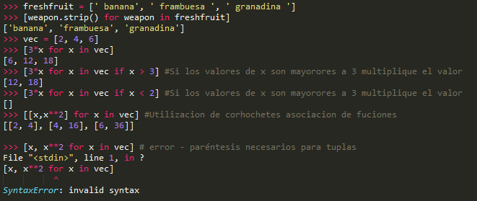
(Ejemplo 1 compresión de listas)
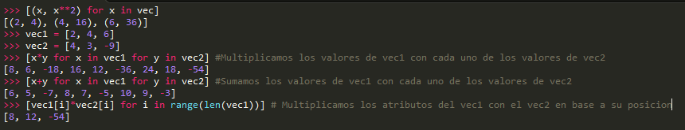
(Ejemplo 2 compresiones de listas)

  - Compresión de listas

Podemos crear una función que escriba la serie de Fibonacci hasta un límite arbitrario.
Es fácil de escribir una función que devuelve una lista de los números de la serie de Fibonacci, en lugar de imprimirlo.
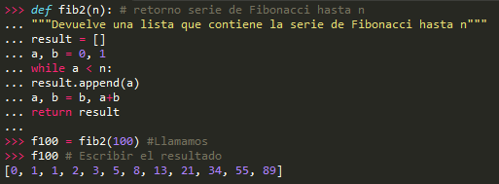

Parámetros por defecto
La forma más útil es especificar un valor predeterminado para uno o más argumentos. Esto crea una función que puede ser llamada con menos argumentos de lo que se define para permitir. Por ejemplo:
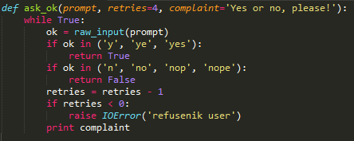
Las funciones también pueden ser llamados con argumentos clave de la forma clave = valor.

ask_ok(retries=5, ask="What do we do?")

Lambda
Por demanda popular, una serie de características que se encuentran comúnmente en los lenguajes de programación funcionales como Lisp se han añadido a Python. Con la palabra clave lambda, se pueden crear pequeñas funciones anónimas. He aquí una función que devuelve la suma de sus dos argumentos: lambda a, b: a + b.

La formas lambda pueden utilizarse siempre que se requieren los objetos de función. Están sintácticamente restringidas a una sola expresión. Semánticamente, no son más que otra manera de expresar una definición de función normal. Al igual que la definición de funciones anidadas, las formas lambda pueden hacer referencia a variables del ámbito contenedor.
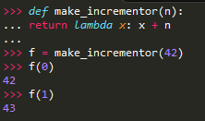

Listas arbitrarias de argumentos
Por último, la opción que se utiliza con menor frecuencia es especificar que una función puede ser llamada con un número arbitrario de argumentos. Estos argumentos serán envueltos en una tupla (ver Tuplas y secuencias). Antes del número variable de argumentos, pueden aparecer cero o más argumentos normales.
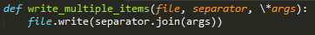

  - Tuplas
Las tuplas, como las cadenas, son inmutables: no es posible asignar a los elementos individuales de una tupla (se puede simular la mayor parte del mismo efecto con corte y concatenación, sin embargo). También es posible crear tuplas que contienen objetos mutables, como las listas.

  - Sets
Python also includes a data type for sets. A set is an unordered collection with no duplicate elements.
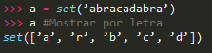

  - Diccionarios

Otro tipo de datos útiles incorporado en Python son los diccionarios. Los diccionarios se encuentran a veces en otros idiomas como "memorias asociativas" o "matrices asociativas". A diferencia de las secuencias, que están indexadas en un rango de números, los diccionarios se indexan por teclas, que puede ser cualquier tipo inmutable; cadenas y números siempre pueden ser teclas. Las tuplas pueden usarse como claves si sólo contienen cadenas, números o tuplas, si una tupla contiene cualquier objeto mutable directo o indirectamente, no puede ser utilizado como una clave.

Lo mejor es pensar en un diccionario como un conjunto desordenado de parejas clave: valor, con el requisito de que las claves son únicas (dentro de un diccionario).

Un par de llaves crea un diccionario vacío: {}. La colocación de una lista separada por comas de parejas clave: valor dentro de las llaves añade clave inicial: pares de valores al diccionario, lo que es también la forma en diccionarios se escriben en la salida.

He aquí un pequeño ejemplo de cómo usar un diccionario:
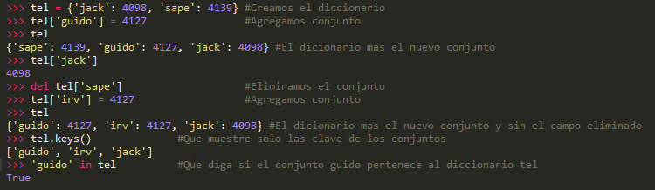

Cuando un bucle recorre a través de los diccionarios, el valor de clave correspondiente se puede recuperar en el mismo método de tiempo utilizando los iteritems ().
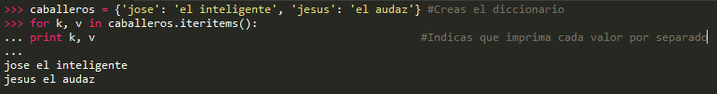

Cuando usas un bucle a través de una secuencia, el índice de posición y el valor correspondiente se pueden recuperar al mismo tiempo utilizando la función enumerate ().
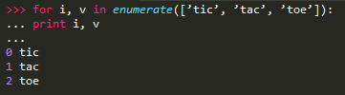

  - Módulos
Si sale del intérprete de Python y entrar de nuevo, las definiciones que ha hecho (funciones y variables) se pierden. Por lo tanto, si desea escribir un programa un poco más largo, es mejor usar un editor de texto para preparar la entrada del intérprete y ejecutarlo con ese archivo como entrada.

Un módulo es un archivo que contiene las definiciones y declaraciones de Python. El nombre del archivo es el nombre del módulo con el sufijo. Py adjunta. Por ejemplo, use su editor de texto favorito para crear un archivo llamado fibo.py en el directorio actual con el siguiente contenido:
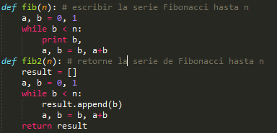
A continuación, introduzca el intérprete de Python e importar este módulo con el siguiente comando:
>>> import fibo

  - Clases
Mecanismo de la clase de Python, añade clases al lenguaje con un mínimo de nueva sintaxis y la semántica.
Las características más importantes de las clases se mantienen con pleno poder, sin embargo: el mecanismo de herencia de clases permite múltiples clases, una clase derivada puede sobre escribir cualquier método de la clase base o de clases, y un método puede llamar al método de la clase base con el mismo nombre. Los objetos pueden contener una cantidad arbitraria de datos.

Sintaxis de definición de clase

La forma más simple de definición de una clase es así:
class nombrecase:
Las definiciones de clases, como las definiciones de funciones (sentencias def) deben ser ejecutados antes de que tengan algún efecto. (Es posible que usted podría colocar una definición de clase en una rama de una sentencia if, o dentro de una función.)

Clases de objetos.

Clases de objetos soportan dos tipos de operaciones: referencia a atributos e instanciación.

Referencias a atributos utilizan la sintaxis estándar que se utiliza para todas las referencias a atributos en Python: obj.name. Los nombres de atributos válidos son todos los nombres que estaban en espacio de nombres de la clase cuando se creó la clase de objeto. Por lo tanto, la definición tenía este aspecto:
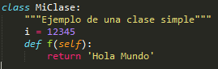

Entonces MiClase.i y MiClase.f son referencias a atributos válidas, que devuelven un entero y un objeto de función, respectivamente.
Los atributos de clase también se pueden asignar, por lo que puede cambiar el valor de MiClase.i por cesión.

El método de la función se declara con un primer argumento explícito que representa el objeto, que se proporciona implícitamente por la llamada.

A menudo, el primer argumento de un método se llama uno mismo. Esto no es más que una convención: el nombre de uno mismo no tiene absolutamente ningún significado especial para Python.

La instanciación de clases utiliza la notación de funciones. Sólo pretende que el objeto de la clase es una función sin parámetros que devuelve una nueva instancia de la clase. Por ejemplo (suponiendo que la clase anterior):
x = MiClase()

Crea una nueva instancia de la clase y le asigna este objeto a la variable local x.

Las únicas operaciones comprendidas por los objetos de instancia son referencias a atributos. Hay dos tipos de nombres de atributos válidos, atributos de datos y métodos.

Los atributos de los datos no necesitan ser declarados, al igual que las variables locales, que cobran existencia cuando son asignados primero.
Por ejemplo, si x es la instancia de MiClase creada anteriormente, el siguiente fragmento de código se imprime el valor 16, sin dejar rastro:
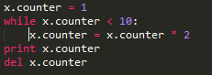

Por lo general, un método que se llama justo después de que estar vinculado:
x.f ()

En el ejemplo MiClase, esto devuelve la cadena 'hola mundo'. Sin embargo, no es necesario llamar a un método de inmediato: xf es un objeto método, y puede ser almacenado lejos y llama en un momento posterior. Por ejemplo:
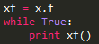

Imprimirá hola mundo hasta el final de los tiempos.

¿Qué sucede exactamente cuando se llama a un método? Lo especial de los métodos es que el objeto se pasa como primer argumento de la función. En nuestro ejemplo, la llamada xf () es exactamente equivalente a MiClase.f (x).

En general, llamar a un método con una lista de n argumentos es equivalente a llamar la función correspondiente con una lista de argumentos que se crea mediante la inserción de objetos del método antes del primer argumento.

Herencia

Por supuesto, una característica del lenguaje no sería digna de ese nombre "clase" sin el apoyo de la herencia. La sintaxis de una definición de clase derivada tiene este aspecto:

El nombre nombreClaseBase debe estar definido en un ámbito que contiene la definición de clase derivada. En lugar de un nombre de la clase base, también se permiten otras expresiones arbitrarias. Esto puede ser útil, por ejemplo, cuando la clase base está definida en otro módulo:
class NombreClaseBase (modname.NombreClaseBase ):

- Configuración
Este documento contiene soluciones paso a paso para el ejercicio correspondiente folleto que acompaña OpenERP capacitaciones técnicas.
Cada sección ofrece la solución a los ejercicios de la sección correspondiente en el manual de ejercicios. Las instrucciones se darán paso a paso para dar la mayor sencillez posible, por lo general proporcionando un ejemplo de código fuente que permita implementar el comportamiento deseado.

  - Open Source RAD con OpenObject
OpenERP es un moderno software de gestión empresarial, publicado bajo la licencia AGPL, y con CRM, RRHH, Ventas, Contabilidad, Producción, Inventario, Gestión de Proyectos, entre otros. Se basa en OpenObject, un sistema modular, marco escalable e intuitivo Rapid Application Development (RAD) escrito en Python.
- OpenObject cuenta con una caja de herramientas completa y modulares para la construcción rápida de aplicaciones: Mapeo objeto-relación integrado (ORM) de apoyo, Modelo-Vista-Controlador basado en plantillas (MVC), interfaces de un sistema de generación de informes, automatizada internacionalización, y mucho más.
- Python es un lenguaje de programación dinámico de alto nivel, ideal para RAD, combinando potencia con una sintaxis clara, y un núcleo mantiene pequeña por diseño.

Consejos:
Enlaces de interés
- Sitio web principal, con OpenERP Descargas: www.openerp.com
- Documentación funcional y técnica: doc.openerp.com / trunk
- Recursos de la comunidad: www.launchpad.net / OpenObject
- Servidor de Integración: demo.openerp.com
- OpenERP plataforma E-Learning: edu.openerp.com
- Python doc: docs.python.org/2.6 /
- PostgreSQL doc: www.postgresql.org/docs/8.4/static/index.htmlPython es un lenguaje de alto nivel de programación dinámica, ideal para RAD, poder combinar con una sintaxis clara, y un núcleo mantiene pequeña por diseño.

  - Instalación de OpenERP
OpenERP se distribuye como paquetes / instaladores para la mayoría de plataformas, pero por supuesto puede ser instalado desde la fuente en cualquier plataforma.
Nota:
El procedimiento de instalación de OpenERP es probable que evolucione (dependencias y demás), así que asegúrese de comprobar siempre la documentación específica (envasado y en la página web) de los últimos procedimientos. Ver http://doc.openerp.com/install.

OpenERP Arquitectura

OpenERP utiliza el paradigma cliente-servidor, con diferentes piezas de software que actúan como cliente y el servidor en función de la configuración deseada.
OpenERP proporciona una interfaz web accesible con cualquier navegador moderno.

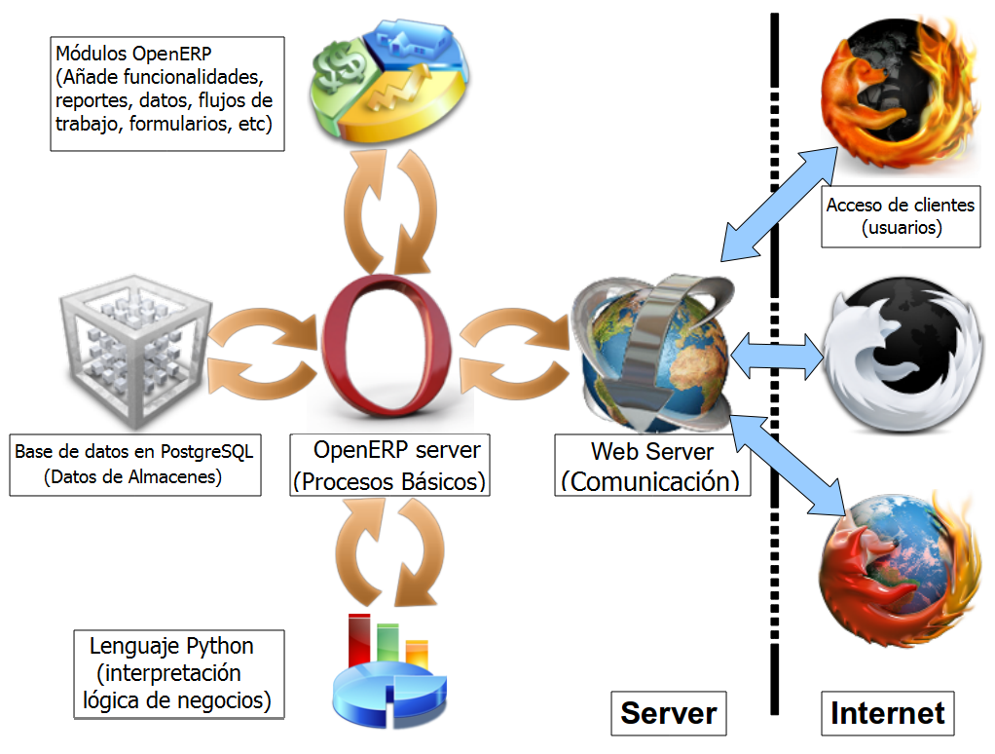

  - Instalación de paquetes

Windows | Instalador todo en uno, y los instaladores independientes para servidor, cliente y servidor web se encuentran en la página web.
Linux | OpenERP-server y paquetes OpenERP-cliente están disponibles a través del correspondiente gestor de paquetes (por ejemplo, Synaptic en Ubuntu) o utilizando Bazar bzr rama lp: OpenERP (o OpenERP / trunk para la versión de tronco) que identifica en Launchpad, entonces cd openerp (cd tronco la versión tronco) y. / bzr_set.py

  - Instalación desde el código fuente

Hay dos alternativas:
- Utilizando un archivo .tar proporcionada en el sitio web.
- Obtener directamente la fuente usando Bazar (distribuido de control de versiones de fuente).
También es necesario para instalar las dependencias necesarias (PostgreSQL y algunas bibliotecas de Python - véase la documentación doc.openerp.com).

Nota:
OpenERP está basado en Python, no se necesita ningún paso de compilación.

Procedimiento de verificación Bazar típica (desde la consola)
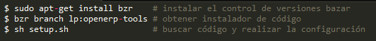

  - Creación de base de datos
Después de la instalación, ejecutar el servidor y el cliente. En la pantalla de inicio de sesión del cliente Web, haga clic en Administrar bases de datos para crear una nueva base de datos (por defecto la contraseña de súper administrador es admin). Cada base de datos tiene sus propios módulos y la configuración.

Nota:
Demostración de que los datos también pueden ser incluidos.

- Construir un módulo de OpenERP

  - Composición de un Modulo

Un módulo puede contener los siguientes elementos:

- Objeto de negocio: declara como clases de Python que se extienden de la clase osv.Model OpenObject, la persistencia de estos recursos es manejada completamente por OpenObject.

- Datos: Archivos XML / CSV con los metadatos (vistas y la declaración de flujos de trabajo), los datos de configuración (parametrización de módulos) y los datos de demostración (opcional recomendada para pruebas).

- Wizards: formularios interactivos con estado utilizados para ayudar a los usuarios, a menudo disponible como acciones contextuales sobre los recursos.

- Reportes: RML (formato XML). MAKO u OpenOffice plantillas de informes, que se fusionan con cualquier tipo de datos de negocios y generar HTML, ODT o informes en PDF.

  - Estructura del módulo
Cada módulo está contenido en su propio directorio en el servidor de / bin / addons o en otro directorio de complementos, configurado en la instalación del servidor.
Nota:
De forma predeterminada, el único directorio de complementos conocidos por el servidor es el servidor de / bin / addons. Es posible agregar nuevos complementos por:
1) Copia en addons server / bin /, o crear un enlace simbólico a cada uno de ellos en este directorio.
2) Especificando otro directorio que contiene complementos para el servidor. Este último se puede lograr ya sea ejecutando el servidor con la opción-complementos-path = opción, o bien mediante la configuración de esta opción en el archivo openerp_serverrc, generado automáticamente bajo Linux en el directorio principal del servidor cuando se ejecuta con la opción de ahorro. Puede proporcionar varios complementos a la opción addons_path =, separándolas con comas.

El archivo __init__.py es el descriptor de módulo de Python, porque un módulo de OpenERP es también un módulo regular de Python.
Contiene la instrucción de importación aplicado a todos los archivos de Python del módulo, sin la extensión .py. Por ejemplo, si un módulo contiene un único archivo llamado python mimodulo.py:

El archivo __openerp__.py es realmente la declaración del módulo de OpenERP. Es obligatorio en cada módulo. Contiene un único diccionario python con varias piezas importantes de información, como el nombre del módulo, su descripción, la lista de los otros módulos de OpenERP la instalación de que se requiere para el módulo actual para que funcione correctamente. También contiene, entre otras cosas, una referencia a todos los archivos de datos (xml, csv, yml ...) del módulo. Su estructura general es la siguiente (consulte la documentación oficial para una descripción completa del archivo):
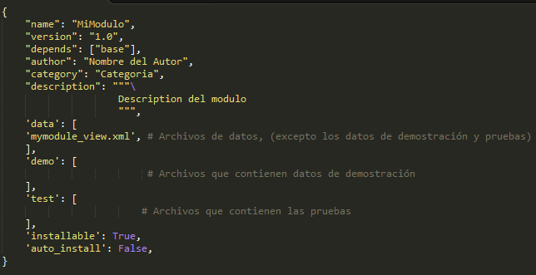

Ejercicio 1 - Creación del Módulo
Creación de la Academia Abierta módulo vacío, con un archivo __openerp__.py
Realice la instalación de acuerdo con OpenERP.

- Cree una nueva carpeta "AcademiaAbierta" en algún lugar en el equipo.
- Crear una "__init__.py" vacía
- Crear un archivo "__openerp__.py" bajo el proyecto " AcademiaAbierta ":
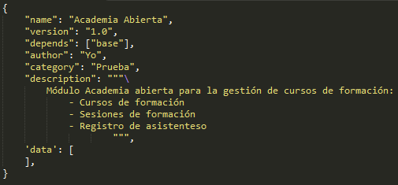

  - Object Service – ORM

Componente clave de OpenObject, el Object Service (OSV) implementa una capa completa de mapeo objeto-relacion, liberando a los desarrolladores de tener que escribir la plomería SQL básica. Los objetos de negocio se declaran como clases Python que heredan de la clase osv.Model, hacen que sean parte del Modelo OpenObject, y mágicamente persistieron por la capa ORM.

Atributos osv.Model predefinidas para objetos de negocio
_name (requerido) | Nombre del objeto, en la notación de puntos (en el módulo de espacio de nombres)
_columns (requerido) | diccionario {nombres de los campo > declaración de los campos}
_defaults | Diccionario: {nombres de campo> Funciones que proporcionan valores por defecto} _defaults ['nombre'] = lambda self, cr, uid, el contexto: 'carro'
_rec_name | Campo alternativo para usar como nombre, utilizado por name_get de osv () (por defecto: "nombre")

  - Tipos de campos ORM

Los objetos pueden contener tres tipos de campos: simples, relacional y funcional. Los tipos simples son enteros, reales, booleanos, cadenas, etc. Los campos relacionales representan las relaciones entre objetos (one2many, many2one, many2many). Los funcionales no se almacenan en la base de datos, pero calculan sobre la marcha como las funciones de Python.

Atributos comunes soportados por todos los campos (opcionales a menos que se especifique).

- string: Etiqueta Campo (requerido).
- required: True si es obligatorios.
- readonly: True si no es editable.
- help: Ayuda sobre herramientas.
- select: 1 para incluir en las vistas de búsqueda y optimización para el filtrado de lista (con un índice de base de datos) Nombre del objeto de negocio, en la notación de puntos (en el módulo de espacio de nombres)
- context: Diccionario con parámetros contextuales (para campos relacionales)

Campos simples

- boolean(...) integer(...) date(...) datetime(...) time(...)
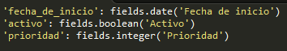

- char(string, size, translate=False,..) text(string, translate=False,...)
- translate: True si los valores del campo se pueden traducir por los usuarios
- size: tamaño máximo para los campos CHAR (41,45!)
- float(string, digits=None, ...)
digits: tuple (precisión, escala). Si no se proporcionan cifras, es un real, no un tipo decimal.

  - Especial/Nombres de los campos reservados

Algunos nombres de campo están reservados para el comportamiento predefinido en OpenObject. Algunos de ellos son creados automáticamente por el sistema, y en ese caso se ignorará cualquier campo con ese nombre.

id | identificador de sistema único para el objeto (creado por ORM, no lo agregue)
name | define el valor que se utiliza de forma predeterminada para mostrar el registro en las listas, etc, si falta, ajuste _rec_name para especificar otro campo que se utilizará para este fin

Ejercicio 2 - Definir un modelo
Definir un nuevo modelo de datos llamado Curso en el módulo AcademiaAbierta. El curso tiene un campo nombre, o "título", y un campo descripción. Se requiere el nombre de la clase.

- En el marco del nuevo proyecto "AcademiaAbierta", cree un nuevo archivo "curso.py":
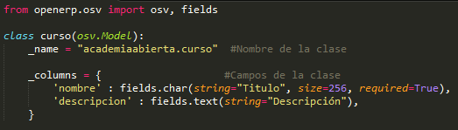
- Crear un archivo "__init__.py" dentro de la carpeta " AcademiaAbierta" y escribir (para así llamar al modulo curso)

  - Acciones y menús
Las acciones son declarados como registros periódicos y se pueden activar de tres formas:
- Haciendo clic en los botones en las vistas, si éstas están conectadas a las acciones
- Haciendo clic en los elementos de menú vinculado a una acción específica.
- Como acciones contextuales en un objeto

Los menús también son registros regulares en el ORM. Sin embargo, se declaran con la <menuitem> tag. Este es un atajo para la declaración de un registro "ir.ui.menu", y conéctelo con una acción correspondiente a través de un registro "ir.model.data".
El siguiente ejemplo define un elemento de menú para mostrar la lista de ideas. La acción asociada al menú menciona el modelo de los registros para mostrar, y vistas que están habilitados; en este ejemplo, sólo las vistas de árbol y la forma estará disponible. Existen otros campos opcionales para las acciones, consulte la documentación para obtener una descripción completa de los mismos.

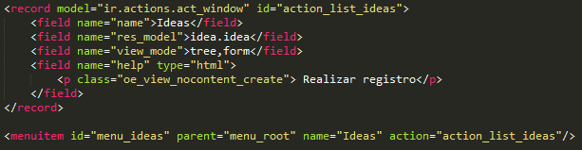

Nota:
La acción la presentamos en general antes de su menú correspondiente en el archivo XML.
Esto se debe a que el disco "action_id" debe existir en la base de datos para permitir que el ORM pueda crear el registro del menú.

Ejercicio 3 - Definir nuevas entradas de menú
Definir nuevas entradas de menú para acceder a los cursos y sesiones en virtud de la entrada del menú OpenAcademy; uno debe ser capaz de: 1) mostrará una lista de todos los cursos y 2) crear / modificar nuevos cursos

1. Crear en la carpeta view/ el archivo academiaabierta.xml:
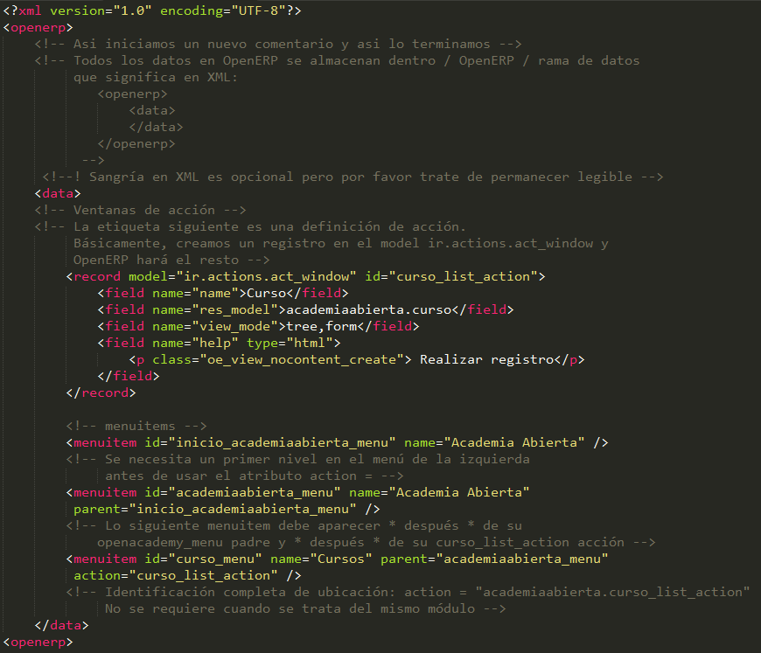

- In “__openerp__.py”:
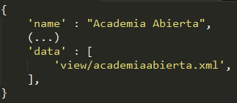

- Construcción de vistas: conceptos básicos

Vistas forman una jerarquía. Varios puntos de vista del mismo tipo se pueden declarar en el mismo objeto, y se utilizarán en función de sus prioridades.

También es posible añadir / eliminar elementos en una vista al declarar una vista heredada (ver Ver la herencia).
  - Declaración de vista genérica
Una vista se declara como un registro del modelo ir.ui.view. Dicho registro se declara en XML como:
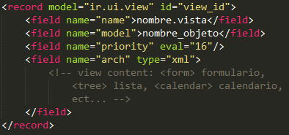

Observe que el contenido de la vista en sí se define como XML. Por lo tanto, el arco de campo del registro debe ser declarado de tipo XML, con el fin de analizar el contenido de ese elemento como el valor del campo.

  - Vista Tree
Vistas Tree, también llamadas vistas de lista, los registros se visualizan en forma de tabla. Se definen con el elemento XML <tree>. En su forma más simple, menciona los campos que deben ser utilizados como las columnas de la tabla.
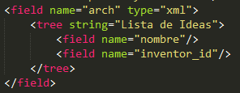
  - Vista Form
Los formularios permiten la creación / edición de recursos, y se definen por elementos XML <form>. El siguiente ejemplo muestra como una vista de formulario puede ser espacialmente estructurada con separadores, grupos, pestañas, etc Consulte la documentación para saber todos los posibles elementos que se pueden colocar en un formulario.
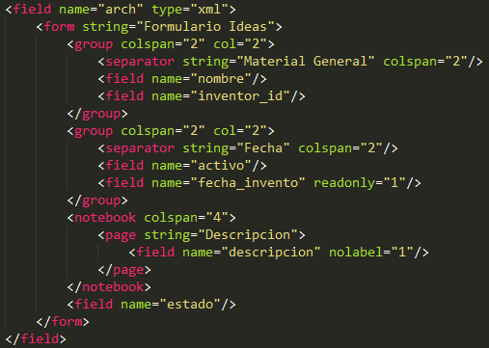

Ahora, con la nueva versión 7 se puede escribir HTML en tu formulario.
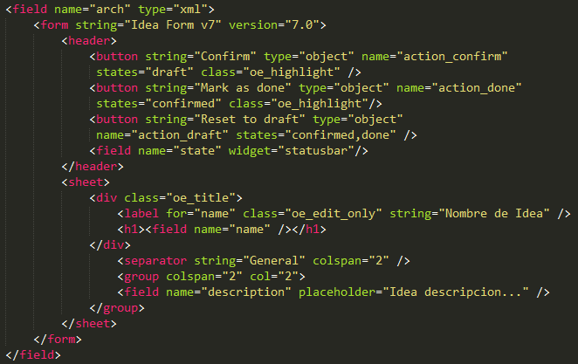
Ejercicio 1 - Personalice el formulario utilizando XML
Crea tu propia vista de formulario para el objeto del curso. Los datos mostrados deben ser: el nombre y la descripción del curso.

1. En academiaabierta _view.xml cree las siguientes vistas:
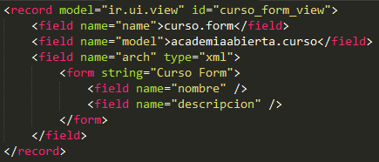

Nota:
Por defecto, la vista se separa en 4 columnas

2. Podemos mejorar la vista formulario para una mejor visualización.
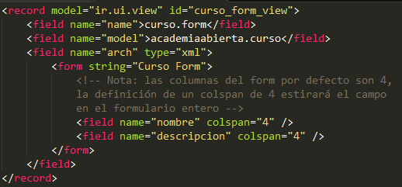

Ejercicio 2 - Pestañas
En la vista de formulario de curso, poner el campo de descripción en una pestaña, de tal manera que será más fácil añadir otras fichas después, que contiene información adicional.

Modificar la vista de formulario Curso de la siguiente manera:
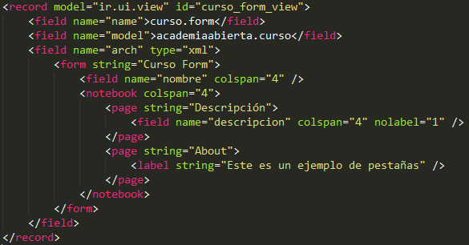

- Relaciones entre Objetos
Ejercicio 1 - Crear clases
Crear las clases de sesión y de asistentes, y agregar un elemento de menú y una acción para mostrar las sesiones. Una sesión tiene un nombre (requerido), una fecha de inicio, el tiempo (en días) y un número de escaños. Un participante tiene un nombre, que no es necesario.

1. Crear clases sesion y de asistentes.
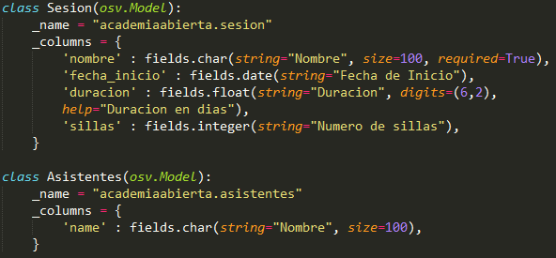

Nota:
digits=(6,2) especifica la precisión de un número float: 6 es el número total de dígitos, mientras que el 2 es el número de dígitos después de la coma. Tenga en cuenta que el resultado es que el número de dígitos antes de la coma es máxima 4 en este caso.

  - Campos relacionales
Campos relacionales son campos con los valores que se refieren a otros objetos.
- Atributos comunes soportados por campos relacionales
- domain: restricción opcional en forma de argumentos para la búsqueda (ver search ())
- many2one (obj, ondelete = 'set null', ...): relación simple hacia otro objeto (el uso de una clave externa)
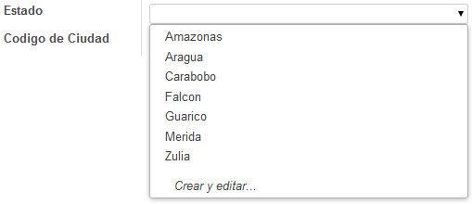
- obj: nombre del objeto de destino (obligatorio)
- ondelete: manejo eliminación: 'set null', 'cascada', 'restringir' (consulte la documentación de PostgreSQL).

- one2many (obj, field_id, ...): relación virtual a varios objetos (inversas de many2one). Un campo relacional one2many proporciona un tipo de relación "contenedor": los registros del otro lado de la relación puede ser visto como "contenido" en el registro de este lado.
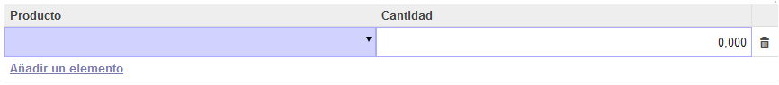

- obj: nombre del objeto de destino (obligatorio)
- field_id: nombre del campo inverso de many2one, es decir, la clave externa correspondiente (requerido)

- many2many (obj, rel, campo1, campo2, ...): relación bidireccional múltiple entre objetos. Este es el tipo más general de la relación: un registro puede estar relacionado con cualquier número de registros en el otro lado, y vice-versa.

- obj: nombre del objeto de destino (obligatorio)
- rel: tabla de relaciones de utilizar
- campo1: nombre del campo en la tabla rel almacenar el id del objeto actual
- campo2: nombre del campo en la tabla rel almacenar el id del objeto de destino

Tenga en cuenta que los parámetros rel, campo1 y campo2 son opcionales. Cuando no se les da, el ORM genera automáticamente los valores adecuados para ellos.

Ejercicio 2 - Crear clases
Crear las clases de sesión y de asistentes, y agregar un elemento de menú y una acción para mostrar las sesiones. Una sesión tiene un nombre (requerido), una fecha de inicio, el tiempo (en días) y un número de escaños. Un participante tiene un nombre, que no es necesario.
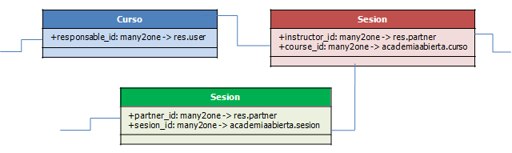

- Modificar las clases de la siguiente manera.
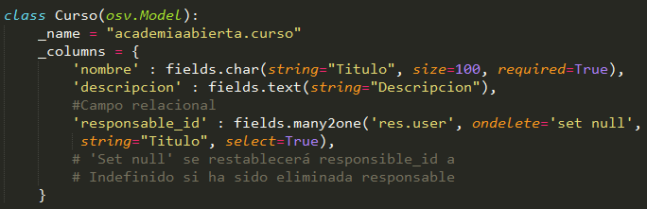

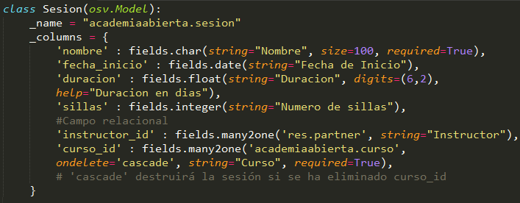

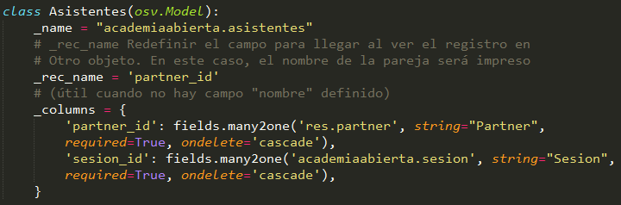

Nota:
En la clase Asistentes, hemos eliminado el nombre del campo. En lugar de ese campo, el nombre partner va a ser usado para identificar el registro de asistentes. Esto es para lo que se utiliza atributo _rec_name.

- Añadir el acceso al objeto de sesión en 'view / academiaabierta.xml'
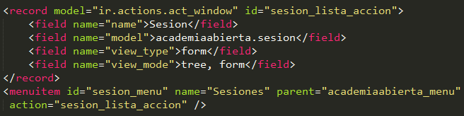

Ejercicio 3 - Crear clases
Crear las clases de sesión y de asistentes, y agregar un elemento de menú y una acción para mostrar las sesiones. Una sesión tiene un nombre (requerido), una fecha de inicio, el tiempo (en días) y un número de escaños. Un participante tiene un nombre, que no es necesario.
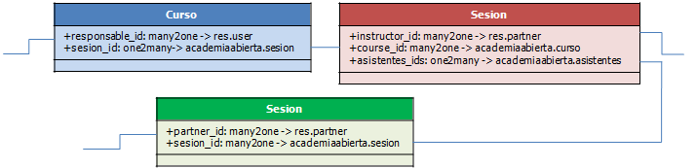

- Modificar las clases de la siguiente manera.
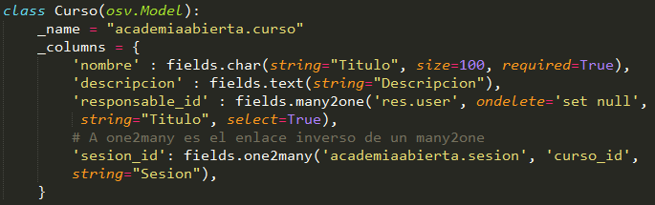

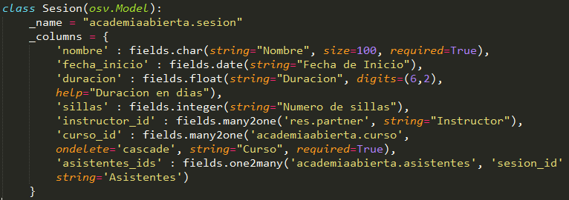

Nota:
La definición de un campo one2many requiere de el campo many2one correspondiente a definirse en la clase a que se refiere.
Este nombre de campo many2one es dado como segundo argumento al campo one2many (en este caso, curso_id).
Ejercicio 4 – Modificas las vistas
Modificar / Crear las vistas tree y form de los objetos Curso y de sesion. Los datos mostrados deben ser:
Para el objeto del curso:
- En la vista tree, el nombre del curso y el responsable de ese curso;
- En la vista form, el nombre y el responsable de la parte superior, así como la descripción del curso en una pestaña, y las sesiones relacionadas en una segunda pestaña.
Para el objeto de la sesion:
- En la vista de árbol, el nombre de la sesión y el curso relacionado.
- En la vista formulario, todos los campos del objeto Sesion.
- Debido a que la cantidad de datos a la pantalla es bastante grande, tratar de organizar las vistas de formulario, de tal manera que la información looks clear.

- Modificamos la vista Curso

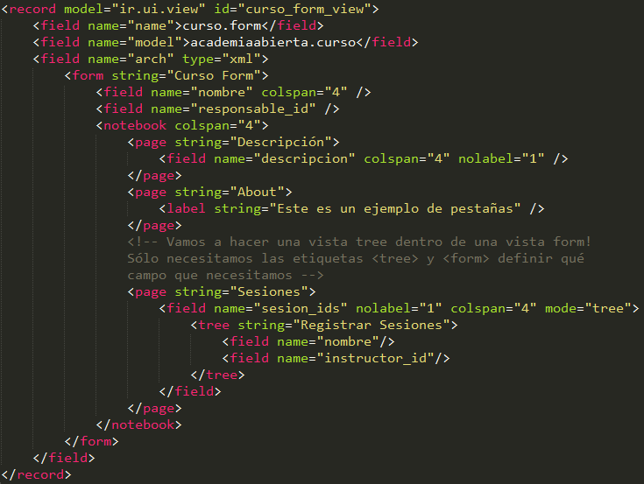

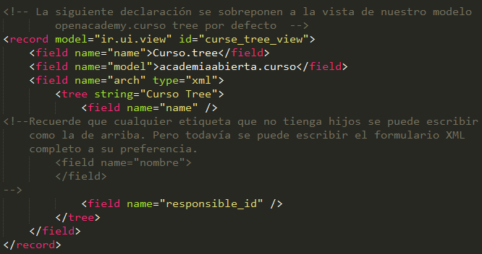

Nota:
En el ejemplo anterior, si la vista form no se hubiera personalizado mostraría el campo session_ids en vez de sólo el nombre y el instructor, aparecería el campo curso_id (así como todos los demás campos del objeto de sesión), de ser requeridos. Sin embargo, cualquiera que sea el valor se introduce en el campo curso_id, sería ignorada cuando se guarda la instancia de la sesión, y se sustituye por el cursp_id de la instancia actual del objeto del curso.

- Creamos la vista para sesión.

Nota:
Por defecto, la vista se separa en 4 columnas. Podemos mejorar la vista del formulario de sesión para una mejor visualización mediante el atributo colspan.

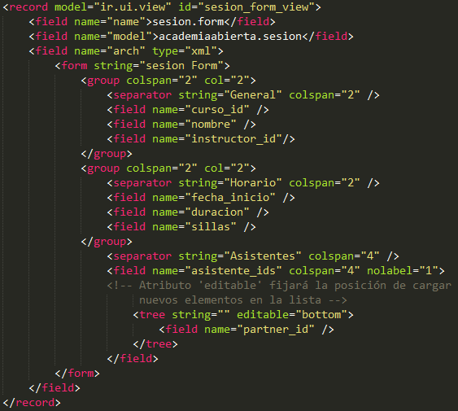

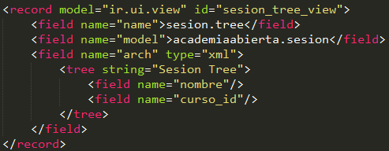

Nota:
Aquí los grupos aparecen como dos columnas; podríamos mostrarles en dos líneas estableciendo el "colspan" de los grupos de "4" o utilizando la etiqueta <newline/>.

- Herencia

  - Mecanismos de Herencia.
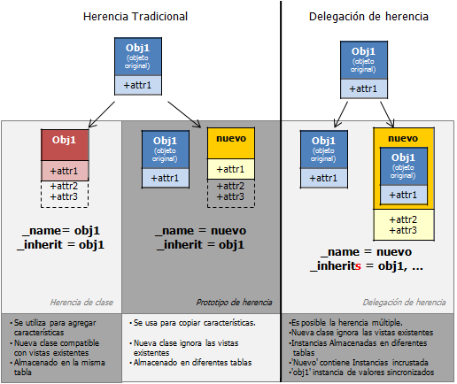

Predefinidas osv.Model atributos de los objetos de negocio
_inherit | Predefinidos atributos osv.Model de los objetos de negocio.
_inherits | Para varios mecanismos de herencia: el mapeo del diccionario _name que sirve como llave foránea de donde los hijos llaman los atributos del padre.
  - Herencia de vista.
Existen vistas que deben ser modificadas a través de herencia de vista, y nunca directamente. Una herencia de vista hace referencia a la vista padre utilizando el campo inherit_id, y puede añadir o modificar los elementos existentes en la vista haciendo referencia a ellos a través de los selectores de elementos o expresiones XPath (especificando la posición adecuada).

Posiciones | - inside (dentro): colocado en el interior del campo (por defecto).  - before (antes): se coloca antes del campo.  - attributes (atributos): cambiar atributo de la etiqueta.  - replace (sustituir): reemplazar campo.  - after (después): se coloca tras el campo.

Nota:
Información sobre XPath se puede encontrar en: www.w3.org/TR/xpath

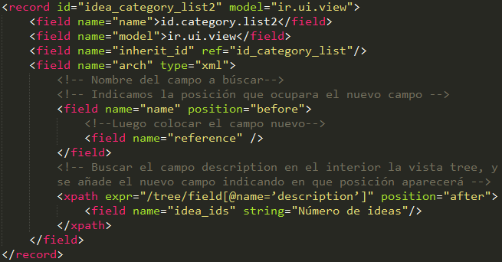
Ejercicio 1 – Añade un mecanismo de herencia
Utilizando la herencia de clases, cree una clase "Socio", que modifica la clase "Partner”" existente, añadiendo un campo booleano al que llamaremos "es_instructor", y la lista de las sesiones que Partner va a atender. Usando la herencia de vistas, modificar vista actual de “Partner” para mostrar los nuevos campos.

1. Crear un archivo "socio.py" dentro del proyecto "AcademiaAbierta". Cree la siguiente clase:

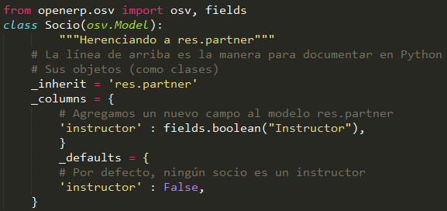

2. Crear un archivo "vista_socio.xml" bajo el proyecto " AcademiaAbierta". Crea las siguientes vistas heredadas:

Nota:
Esta parte es la oportunidad de entrar en el modo de programador a inspeccionar el objeto de modificar, encontrar el xml_id de la vista y el lugar para poner el nuevo campo. Puede activarlo poniendo "?Debug" antes del "#".

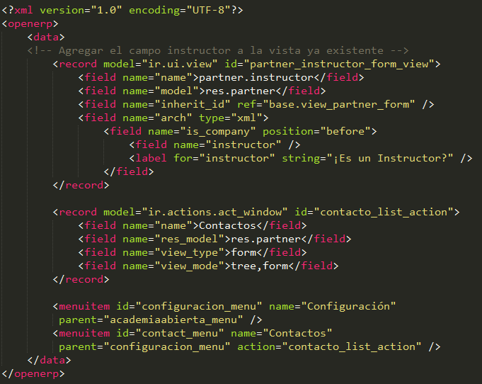
Nota:
Los elementos colocados en el interior de un campo de nivel superior que tiene una posición de atributo position=”after” (después) se mostrarán en la vista después del campo identificado en la vista padre. Si hay más de un elemento, se muestran en orden inverso al de su aparición en el código XML

3. En el archivo "__init__.py" añadir la siguiente línea:

4. Abrir el archivo __openerp__.py y añadir "view / socio.xml" dentro de "datos" para indicar que reconozca ese archivo y la ubicación:
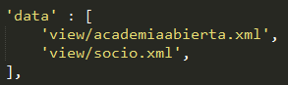

Domains
Los domains se utilizan para seleccionar un subconjunto de los registros de un modelo, de acuerdo con una lista de criterios. Cada criterio es una tupla de tres elementos: un nombre de campo, un operador (véase el manual técnico para más detalles), y un valor. Por ejemplo, el siguiente domain selecciona todos los productos de tipo de servicio que tienen un precio_unit mayor que 1000.

Por defecto, los criterios se combinan con el operador lógico "AND" Uno puede insertar los operadores lógicos '&', '|', (Respectivamente AND, OR, NOT) en el interior de los domains '!'. Ellos se introducen usando una notación de prefijo, es decir, el operador se pone antes de sus argumentos. El siguiente ejemplo codifica la condición: "estar al servicio de tipo o no tener un precio unitario entre 1000 y 2000".

Ejercicio 2 – Domain
Añade un mecanismo que permita a la vista de formulario de sesiones, que el usuario elija el instructor sólo entre los socios del campo "Instructor" de la cual se establece "True".

1. Modifique la clase Sesion de la siguiente forma:
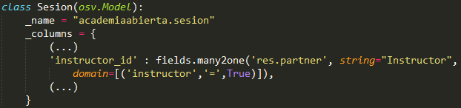
Nota:
Si el domain está declarado como una lista (en lugar de una cadena), se evalúa en el servidor y no puede referirse a los valores dinámicos (como otro campo del registro). Cuando el domain se declara como una cadena, que se evalúa en el cliente y los valores dinámicos están permitidos.

- O modifique el campo "instructor_id" de sesión de la siguiente manera:
Ejercicio 3 – Domain
Ahora decidimos crear nuevas categorías entre los asociados: Nivel del Maestro / Maestro 1 y Nivel 2 Profesor / profesor. Modifique el dominio definido en el ejercicio anterior para permitir al usuario elegir el instructor entre los socios del campo "Instructor" de la cual se establece en "true" o los que están en una de las categorías que hemos definido.

1. Modifique la clase Sesion de la siguiente manera:
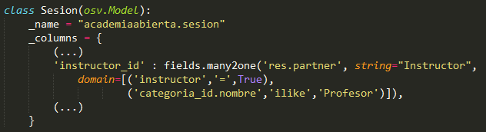
- Modificar "view / socio.xml" para tener acceso a las categorías de socios:
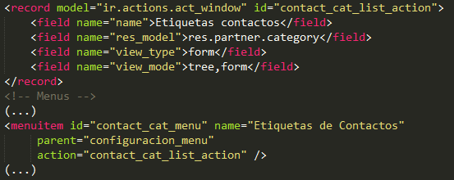

- Métodos ORM
  - Campos funcionales

function(fnct, arg=None, fnct_inv=None, fnct_inv_arg=None, type=’float’, fnct_search=None, obj=None, store=False, multi=False, …) Campo funcional simulación de un campo real, calculado en lugar de almacenarse.
- fnct [función para calcular el valor del campo (requerido)]
– def fnct(self, cr, uid, ids, field_name, arg, context) devuelve un diccionario { ids!values } con valores de tipo de tipo.
- fict_inv [función utilizada para escribir un valor en lugar del campo]
– def fnct_inv(obj, cr, uid, id, name, value, fnct_inv_arg, context)
- type : tipo de campo simulado (cualquier otro tipo, además de "function")
- obj : modelo _name de campo simuladas si se trata de un campo relacional
- fnct_search [función que se utiliza para buscar en este campo]
– def fnct_search(obj, cr, uid, obj, name, args) Devuelve una lista de tuplas argumentos para la búsqueda. Ejemplo [(‘id’,’in’,[1,3,5])]
- store, multi : mecanismos de optimización (ver el uso en el apartado Rendimiento)
related(f1, f2, ..., type=’float’, ...): Acceso directo para navegar sobre campos encadenados.
- f1,f2,... : campos encadenados para relacionar objetos (f1 requerido)
- type : tipo de campo objetivo
- obj: Modelo _name de campo objetivo, si se trata de un campo relacional
property obj, type=’float’, view_load=None, group_name=None, ...): atributo dinámico con los derechos de acceso específicos
- obj : objeto (requerido)
- type : tipo de campo equivalente

Ejercicio 1 – Campos funcionales
Agregar un campo funcional a la clase "Sesion", que contiene el porcentaje de sillas tomadas en una sesión. Visualice ese porcentaje en la vista tree y form. Una vez hecho esto, tratar de mostrar que bajo la forma de una barra de progreso.

1. En "curso.py", modifique la clase Sesion de la siguiente manera:
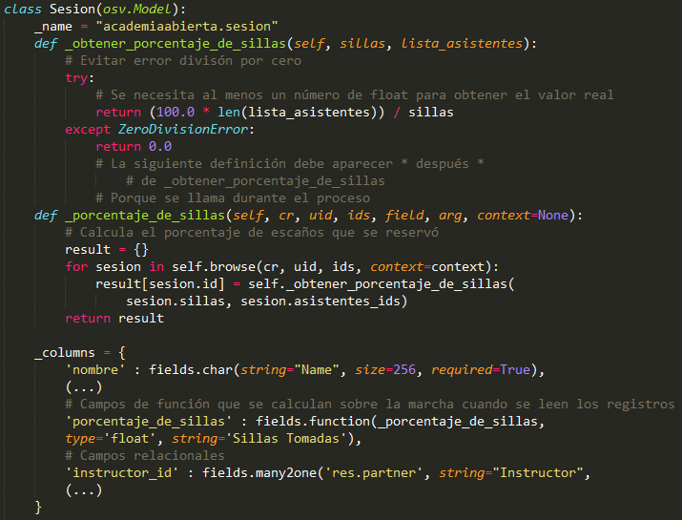

- En "curso / academiaabierta.xml", modificar la vista de sesiones de la siguiente manera:
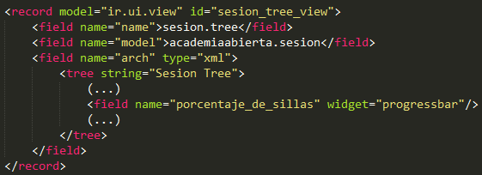
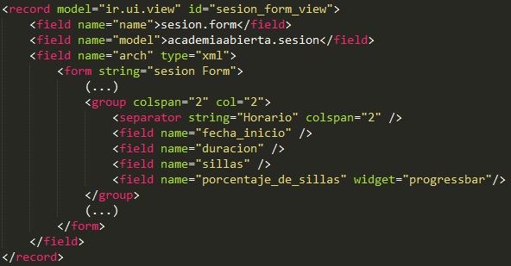

  - Onchange
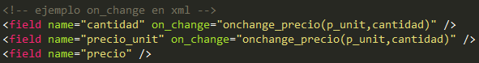

Ejercicio 2 – Onchage Métodos
Modificar la vista de formulario de sesión y la clase de sesión de tal manera que el porcentaje de las sillas procedentes actualiza cada vez que el número de sillas disponibles o el número de asistentes cambie, sin tener que guardar las modificaciones.

- Modifique los attendee_ids y asientos campos de la vista de formulario Sesión agregando un atributo on_change, de la siguiente manera:

- Modifique la clase Sesion añadiendo el siguiente método:
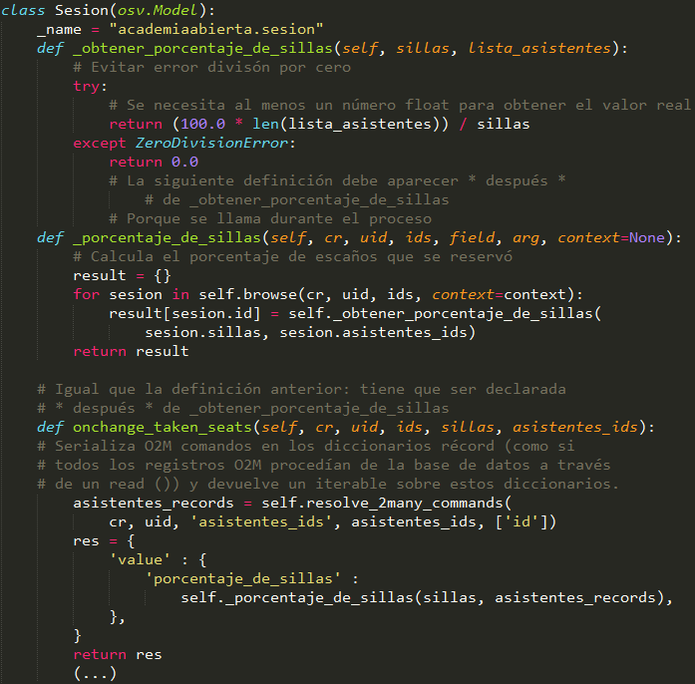

Nota:
resolve_2many_commands serializa comandos O2M y m2m en diccionarios de registro (como si todos los registros O2M procedían de la base de datos a través de un read ()) y devuelve un iterable sobre estos diccionarios.

Ejercicio 3 – Advertencia
Modificar esta función onchange para elevar una advertencia cuando el número de sillas es menor a cero.

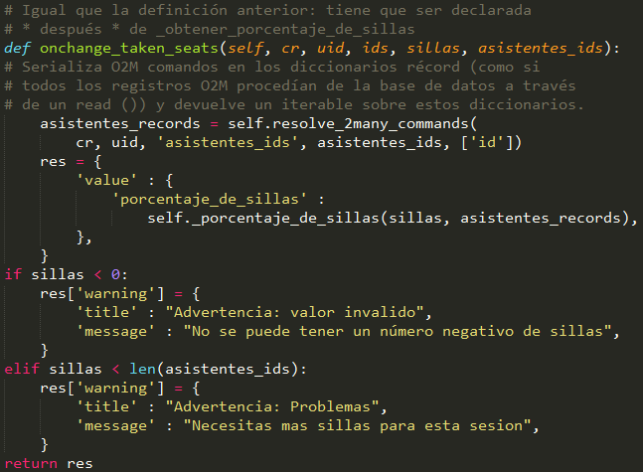

  - Predefinidos atributos osv.Model de los objetos de negocio.
_constraints | Lista de tuplas que definen las restricciones en la forma de Python, (func_nombre, mensaje, campos).
_sql_constraints | Lista de tuplas que definen las limitaciones de SQL, en la forma (nombre, sql_def, mensaje).

Ejercicio 4 – Agregar restricciones de Python
Añadir una restricción que compruebe que el instructor no está presente en los asistentes de su propia sesión.

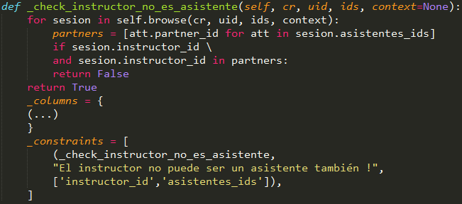

Ejercicio 5 – Agregar restricciones SQL
Con la ayuda de doc http://www.postgresql.org/docs/8.4/static/ddl-constraints.html de PostgreSQL, añada las siguientes limitaciones:
1. Compruebe que la descripción del curso y el título del curso no son lo mismo
2. Hacer el nombre del curso único
3. Asegúrese de que la tabla de asistentes no puede contener el mismo partner durante el mismo período de sesiones varias veces (UNIQUE en pares)

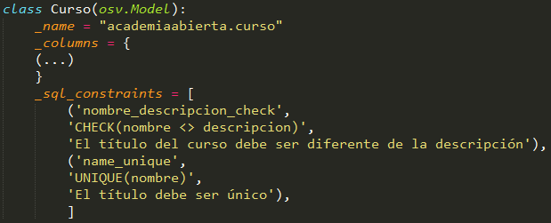

Ejercicio 6 – Añadir una opción de duplicado
Dado que hemos añadido una restricción para el nombre de la singularidad del curso, no es posible utilizar la función "duplicar" más (Form> Duplicate). Vuelva a poner en práctica su propio método de "copiar", que permite duplicar el objeto del curso, el cambio del nombre original en "Copia de [nombre original]".

Agregue la función siguiente en la clase curso:
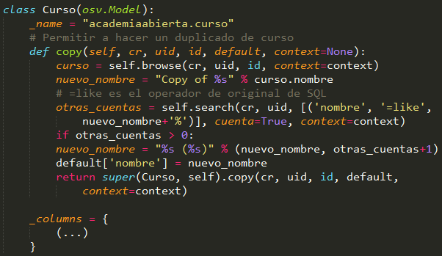

Ejercicio 7 – Objetos activos - Valores por defecto
Definir el valor predeterminado fecha_inicial como hoy. Agregar un campo activo en la clase sesiones, y establecer el período de sesiones en activo por defecto.
Ver los atributos _defaults.

En el archivo academiaabierta, en la clase de la sesión:
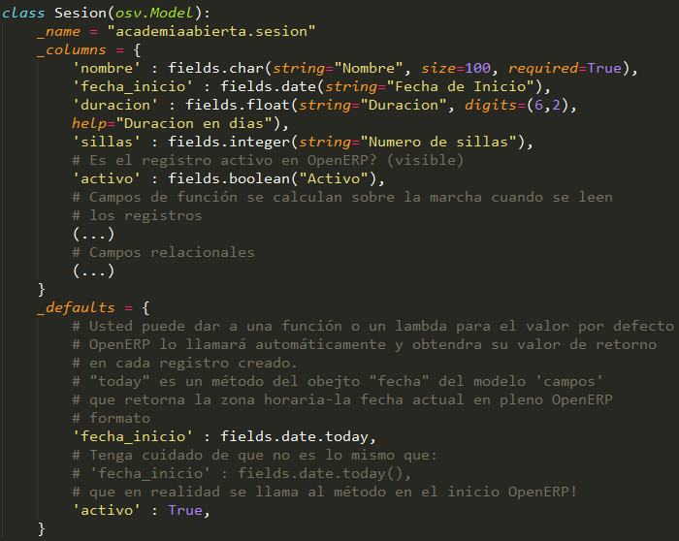

Nota:
Objetos cuyo campo "activo" está establecido en False no son visibles en OpenERP.

- Vistas Avanzadas.
  - List y Tree
List incluye elementos de campos, se crean con en el tree y están contenidos en la etiqueta <tree>.
Atributos | - colors: lista de los colores asignados a las condiciones de Python  - editable: permite ser editado en su parte superior como inferior  - toolbar: establece en True para mostrar el nivel superior de las jerarquías de objetos como una barra de herramientas (ejemplo: el menú)
Elementos permitidos | field, group, separator, tree, button, filter, newline
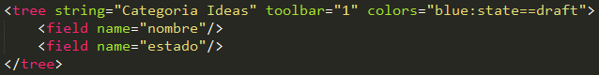

Ejercicio 1 – Colorear Lista
Modificar la vista Tree de sesión de tal manera que las sesiones que duran menos de 5 días son de color azul, y los que duran más de 15 días son de color rojo.

Modificar la vista Tree de sesión de la siguiente manera:
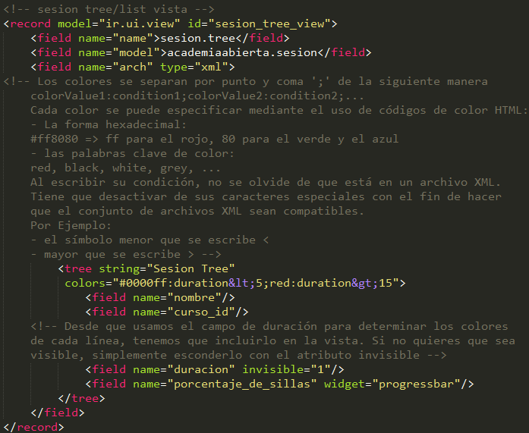

  - Calendario
Vistas utilizadas para mostrar los campos de fecha como los eventos del calendario (<calendar>).
Atributos | - color: nombre del campo para segmentarlo por color.  - date_start: nombre del campo que contiene acontecimiento de la fecha / hora de inicio.  - date_stop: nombre del campo que contiene la fecha tope evento / hora.
Elementos permitidos | field: para definir la etiqueta de cada evento del calendario)

Ejercicio 2 – Color Calendario
Agregar una vista de calendario para el objeto "Sesion" que permite al usuario ver los eventos asociados a acadaemiaabierta.

- Hacer un campo de función para convertir duración (en días) para fecha_final:
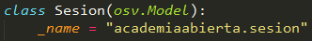

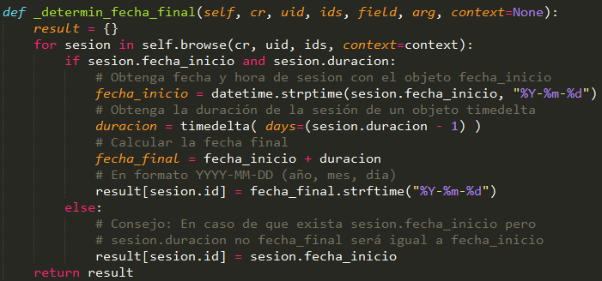

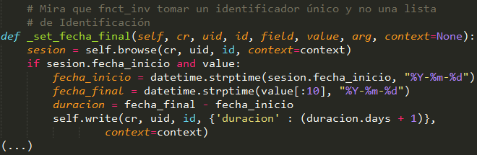
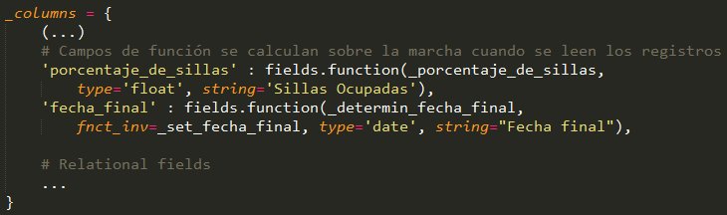

Nota:
Porque hicimos la función inversa, fuimos capaces de mover las sesiones en la vista calendario.

2. Agregar una vista de calendario para el objeto Sesion.
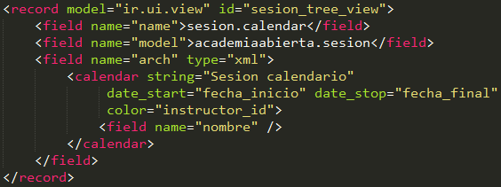

3. Actualización de la lista de acciones de la vista Sesión.
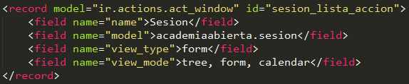

  - Buscar Vistas
Buscar vista se utiliza para personalizar el panel de búsqueda en la parte superior de las vistas de lista, y se declaran con el tipo de búsqueda, y un elemento <search> de nivel superior.
Después de definir una visión de búsqueda con un identificador único, añadirlo a la acción de abrir la vista de lista utilizando el campo search_view_id en su declaración.

Elementos permitidos | field, group, separator, label, search, filter, newline, properties  - elementos de filtro que permiten la definición de botones para filtros de dominio.  - la adición de un atributo de contexto a los campos hace que los widgets que alteran el contexto de búsqueda (útil para los campos sensibles al contexto, por ejemplo, los precios de la lista de precios-dependiente)

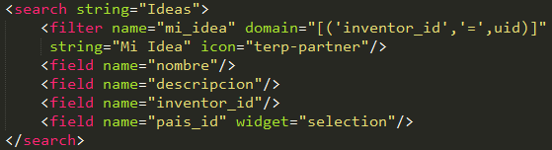

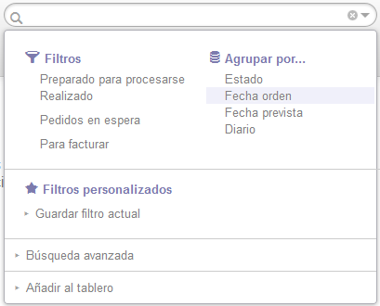

El acción record que abre una vista de este tipo puede inicializar campos de búsqueda por su contexto de campo. El valor del contexto de campo es un diccionario de Python que pueden modificar el comportamiento del cliente. Las claves del diccionario se les da un significado en función de la siguiente clasificación.

- La clave 'default_foo' inicializa el campo 'foo' al valor correspondiente en la vista formulario.
- La clave 'search_default_foo' inicializa el campo 'foo' al valor correspondiente en la vista de búsqueda. Tenga en cuenta que los elementos de filtro son como campos booleanos.

Ejercicio 3 – Buscar en la Vista
Agregar una vista de búsqueda que contiene:
- Un campo para buscar los cursos en función de su título.
- Un botón para filtrar los cursos de los cuales el usuario actual es el responsable. Hacer este último seleccionado por defecto.

1. Agregue la siguiente vista:

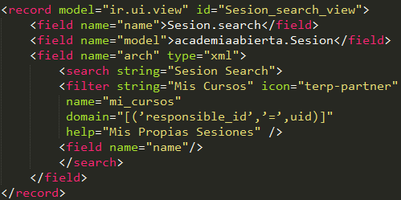

2. Modificar el action

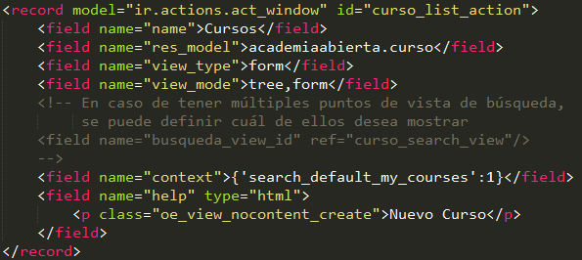

Nota:
Compruebe que ha establecido el atributo seleccionar en su declaración del campo responsable_id para asegurarse de que ha creado un índice para mejorar el rendimiento de la búsqueda....

  - Diagramas de Gantt
Gráfico de barras suelen utilizarse para mostrar la programación del proyecto (etiqueta padre <gantt>).
Atributos | Mismos que <calendar>
Elementos permitidos | field, level  - Elementos de nivel se utilizan para definir los niveles de la gráfica de Gantt, con el campo cerrado utilizado como etiqueta para ese nivel de profundización

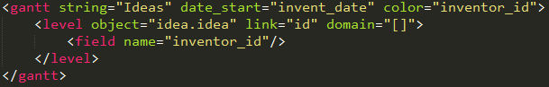
Ejercicio 4 – Diagrama de Gantt
Añadir un diagrama de Gantt que permite al usuario ver la programación de sesiones relacionado con el módulo de la Academia en Abrir.
Las sesiones deben ser agrupadas por instructor.

1. Hacer un campo de función para transformar la duración (en días) a horas:
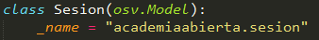

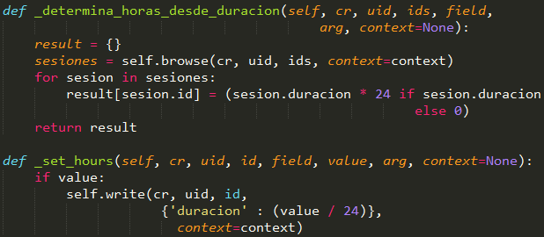

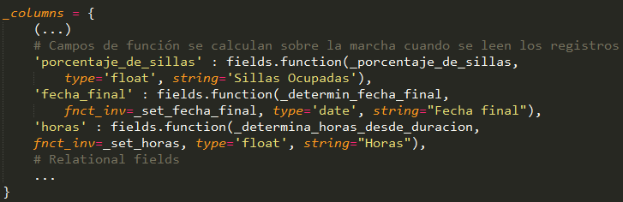

2. Agregue el siguiente punto de vista:
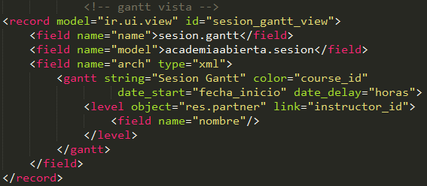

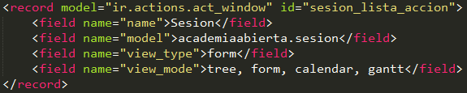

  - Gráficos
Vistas utilizadas para mostrar los gráficos estadísticos (<graph> etiqueta padre).
Atributos | type: tipo de gráfico: barras, circulares (por defecto)  orientation:: horizontal, vertical
Elementos permitidos | campo, con un comportamiento específico:  - El primer campo en la vista es el eje X, segundo uno es Y, tercero es Z  - 2 campos requeridos, tercero es opcional  - atributo de grupo define el GROUP BY campo (puesto a 1)  - atributo operador fija el operador de agregación a utilizar para otros campos cuando un campo se agrupa (+, *, **, min, max)

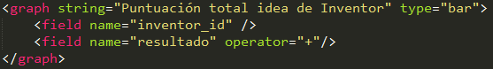

Ejercicio 5 – Vista gráficas.
Agregar una vista de gráfico en el objeto Sesion que se muestra, para cada curso, el número de asistentes bajo la forma de un gráfico de barras.

1. En primer lugar tenemos que añadir un campo funcional para el objeto de la sesión:

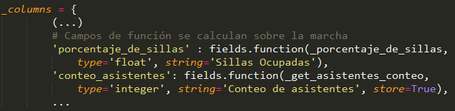

Nota:
En la nueva versión 7.0
Usted tiene que establecer el indicador tienda de la función en True, porque los gráficos se calculan a partir de los datos básicos de bases de datos.

2. Luego, por supuesto, la función correspondiente:
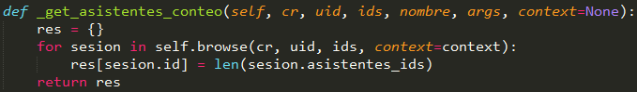

3. Y, finalmente, crear la vista en el archivo de vista academiaabierta:
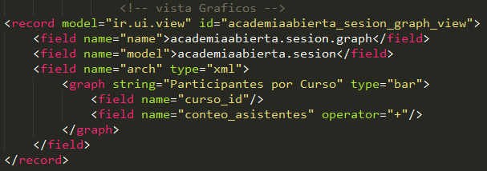

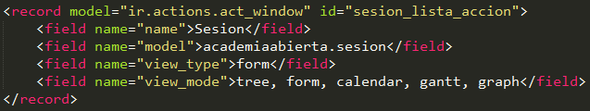

Ejercicio adicional - vista de gráfico en relación de objeto.
Usted puede tratar de hacer lo mismo con el objeto curso. Tenga en cuenta que el campo Sould Se volverá a calcular cuando "asistentes_ids" del objeto Sesion se cambie.

1. En primer lugar tenemos que añadir un campo funcional para el objeto del curso:
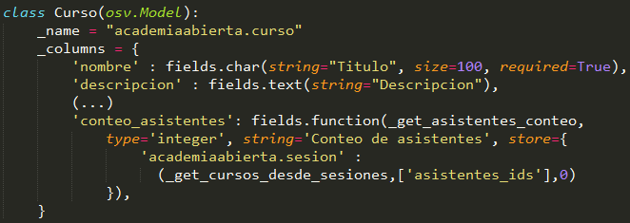

2. Luego, por supuesto, la función correspondiente:
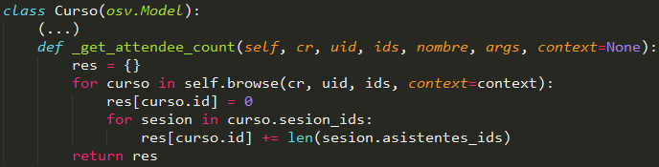

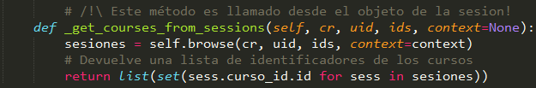
3. Y, finalmente, crear la vista en el archivo de vista academiaabierta:

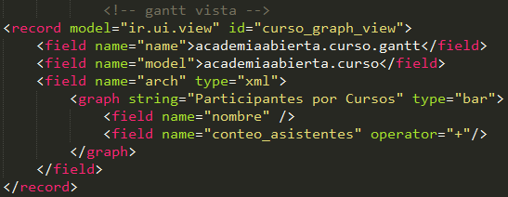

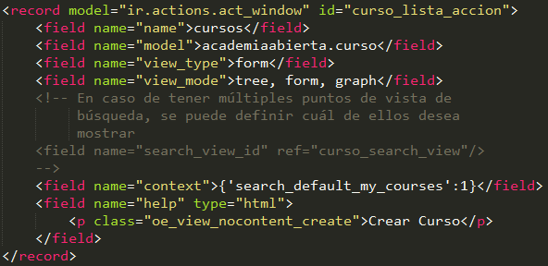

  - Tableros Kanban
Estos puntos de vista están disponibles desde OpenERP 6.1, y pueden ser utilizados para organizar las tareas, los procesos de producción, etc Una vista kanban presenta un conjunto de columnas de cartas, cada carta representa un registro, y las columnas representan los valores de un campo determinado. Por ejemplo, las tareas del proyecto pueden ser organizados por etapas (cada columna es una etapa), o por el responsable (cada columna es un usuario), y así sucesivamente.
El siguiente ejemplo es una simplificación de la vista Kanban de clientes potenciales. La vista se define con plantillas Qweb, y puede mezclar los elementos de formulario con los elementos HTML.
Ejercicio 6 - vista Kanban
Agregar una vista Kanban que muestra sesiones agrupadas por supuesto (las columnas son, pues, los cursos).

1. Agregue el campo "Color" en su objeto Sesion.
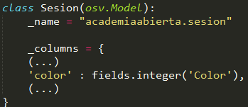

2. Añadir la vista kanban y actualizar la ventana de acción.

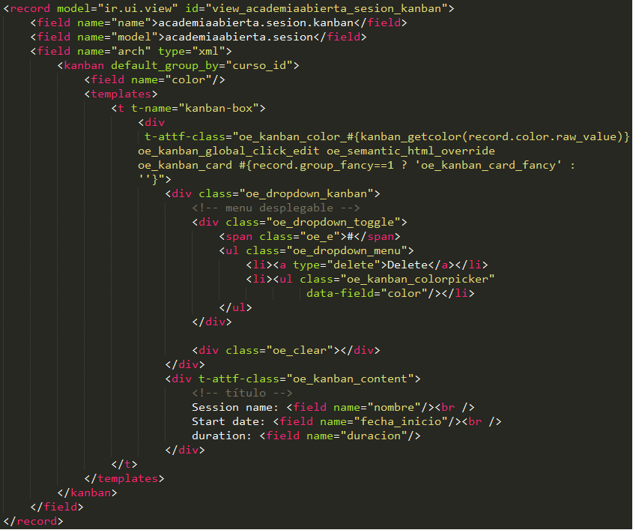

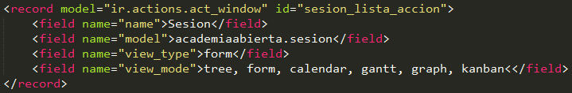

- Flujos de trabajo
Los flujos de trabajo son modelos asociados a los objetos de negocio que describen su dinámica. Los flujos de trabajo también se utilizan para el seguimiento de los procesos que evolucionan con el tiempo.

Ejercicio 1 - Prácticamente un flujo de trabajo
Agregar un campo de estado que se va a utilizar para definir un "flujo de trabajo" del objeto sesion. Una sesión puede tener tres estados posibles: Calado (por defecto), confirmado y hecho. En el formulario de sesión, agregue un campo (de sólo lectura) para visualizar el estado, y los botones para cambiarlo. Las transiciones válidas son:
• Borrador →Confirmado
• Confirmado → Borrador
• Confirmado → Listo
• Listo →Borrador

1. Añadir un nuevo campo en el diccionario "_columns" de la clase sesión del archivo academiaabierta.py archivo:
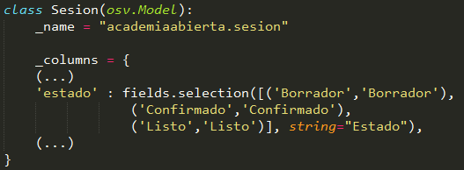

2. Añadir un valor predeterminado para el campo nuevo:
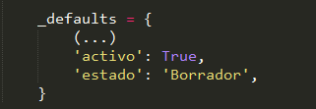

3. Definir tres nuevos métodos en la clase sesión. Estos métodos pueden ser llamados para cambiar el campo de estado de una sesión.
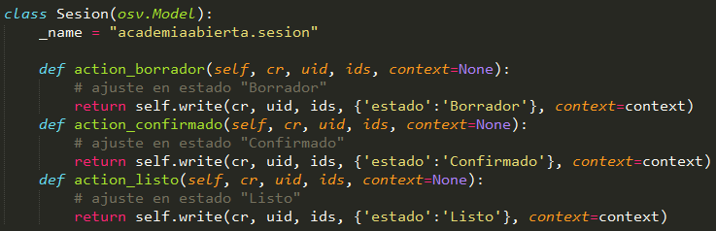

4. Agregue tres botones en la vista de formulario de sesiones, cada una de ellas se llama al método correspondiente:
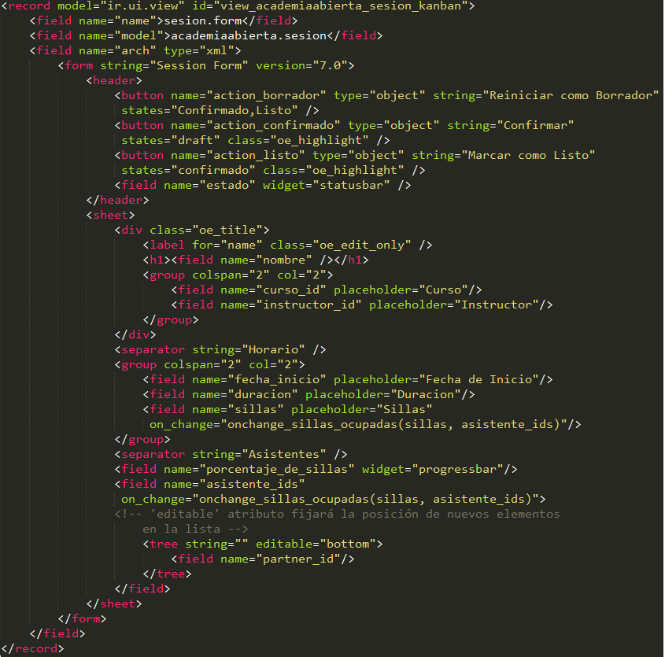

Un pedido de venta genera una factura y una orden de embarque es un ejemplo de flujo de trabajo utilizado en OpenERP.

Los flujos de trabajo pueden estar asociados con cualquier objeto en OpenERP, y son totalmente personalizables. Los flujos de trabajo se utilizan para estructurar y gestionar los ciclos de vida de los objetos de negocio y documentos, y definir las transiciones, triggers, etc, con herramientas gráficas. Flujos de trabajo, actividades (nodos o acciones) y las transiciones (condiciones) se declaran como registros XML, como de costumbre. Los tokens que navegan en los flujos de trabajo se denominan elementos de trabajo.

Ejercicio 2 - Editor de flujo de trabajo dinámico
Usando el editor de flujos de trabajo, crear el mismo flujo de trabajo definido anteriormente para el objeto Sesion. Transformar la vista de formulario Sesión de tal manera que los botones cambian el estado del flujo de trabajo.

Nota:
Se crea un flujo de trabajo asociado a una sesión durante la creación de esa sesión. Por tanto, no hay ninguna instancia de flujo de trabajo asociado a las instancias de sesión creado antes de la definición del flujo de trabajo.

1. Cree el flujo de trabajo utilizando el cliente web (Configuración> Personalización> Flujos de trabajo> Flujos de trabajo) y crear un nuevo flujo de trabajo. Cambie a la vista de diagrama y añada los nodos y las transiciones. Una transición debe estar asociada a la señal correspondiente, y para cada acción (nodo) debe llamar a una función modificar el estado de la sesión, de acuerdo con el estado del flujo de trabajo.

2. Modificar los botones creados previamente:

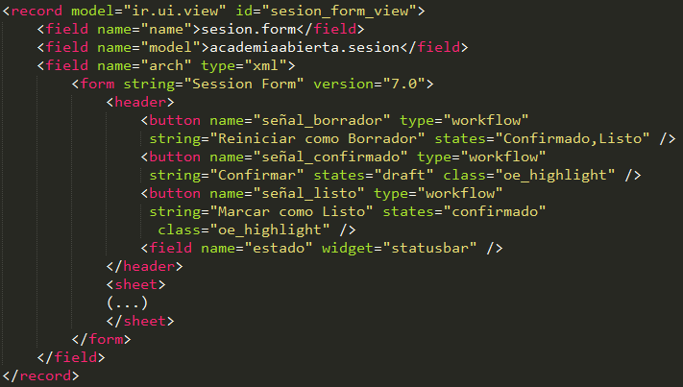

3. Si la función en el Proyecto de la actividad se codifica, incluso se puede quitar el valor del estado por defecto en la clase Sesión.
Nota:
Con el fin de comprobar si las instancias del flujo de trabajo se crean en efecto cuando se crea una sesión, usted puede ir a la sesión de menú Herramientas> Bajo Nivel objetos y busque el flujo de trabajo. Sin embargo, para ser capaz de ver que el Objetos bajo nivel de menú, es necesario agregar privilegios de administrador (Admin) a la capacidad de utilización.

Ejercicio 3 - transiciones automáticas
Añadir un Proyecto de Borrador →Confirmado que se activa automáticamente cuando el número de asistentes en una sesión es más de la mitad el número de escaños de ese período de sesiones.

1. Añadir una transición entre el proyecto de Borrador y confirmado, sin una señal, sino con la condición:

porcentaje_de_sillas > 50

Ejercicio 4 - acciones del servidor
Crear acciones del servidor y modificar el flujo de trabajo anterior con el fin de volver a crear el mismo comportamiento anteriormente, pero sin el uso de los métodos de Python de la clase sesión.

- Seguridad
Mecanismos de control de acceso se deben configurar para lograr una política de seguridad coherente.

  - Mecanismos de control de acceso basado en Grupo

Los grupos se crean como registros normales en los "res.groups" del modelo, y se ofrece acceso a través de las definiciones de menú del menú. Sin embargo, incluso sin un menú, los objetos todavía pueden ser accesibles indirectamente, por lo que los permisos de nivel de objetos reales (leer, escribir, crear, desvincular) deben ser definidos por los grupos. Por lo general, se insertan a través de archivos CSV dentro de los módulos. También es posible restringir el acceso a los campos específicos en una visión o un objeto utilizando el atributo grupos del campo.

  - Derechos de acceso
Los derechos de acceso se definen como los registros del modelo de "ir.model.access". Cada derecho de acceso está asociado a un modelo, un grupo (o hay un grupo para el acceso mundial), y un conjunto de permisos: leer, escribir, crear, desvincular. Estos derechos de acceso se suelen crear un archivo CSV nombre de su modelo: "ir.model.access.csv".

id,name,model_id/id,group_id/id,perm_read,perm_write,perm_create,perm_unlink
access_idea_idea,idea.idea,model_idea_idea,base.group_user,1,1,1,0
access_idea_vote,idea.vote,model_idea_vote,base.group_user,1,1,1,0

Ejercicio 1 - Agregar control de acceso a través de la interfaz de OpenERP
Crear un nuevo usuario "John Smith". A continuación, cree un grupo " academiaabierta / Sesion Leer" con acceso de lectura a los objetos de Sesion y asistente.

1. Crear un nuevo usuario a través de la Configuración> Usuarios> Usuarios.
2. Crear un nuevo grupo "sesion_leer" utilizando los Configuración > Usuarios> Grupos, de los derechos de lectura en los objetos sesión y asistentes.
3. Edite el usuario "John Smith" y agregar el grupo "sesion_ leer " a sus grupos (usted puede quitar los otros).
4. Inicie la sesión como "John Smith" para comprobar los derechos de acceso.

Ejercicio 2 - Agregar control de acceso a través de archivos de datos en el módulo
Usando un archivo de datos XML, cree un grupo " academiaabierta / Manager", sin derechos de acceso aún definido (basta con crear un grupo vacío).

1. Cree un nuevo directorio "seguridad" en el directorio " academiaabierta". Crear un nuevo archivo "grupos.xml":
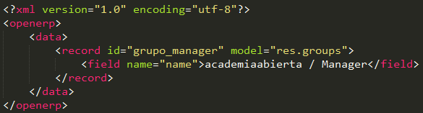

2. Actualice “__openerp__.py” :
’update_xml’: [
# ...
"security/grupos.xml",
]

Ejercicio 3 - Agregar control de acceso a través de archivos de datos en el módulo
Utilice un archivo CSV para agregar leer, escribir, derechos de creación y supresión para los objetos de Curso, de sesión y los asistentes al grupo academiaabierta / Manager. También puede crear derechos asociados a ningún grupo, como un acceso de sólo lectura en curso y un acceso de sólo lectura en la sesión.

1. Definir un nuevo archivo csv "ir.model.access.csv" que contiene normas de seguridad:

id,name,model_id/id,group_id/id,perm_read,perm_write,perm_create,perm_unlink
course_full_manager,course_full_manager,model_openacademy_course,group_manager,1,1,1,1
course_read_all,course_read_all,model_openacademy_course,,1,0,0,0
session_full_all,session_full_all,model_openacademy_session,,1,1,1,1
attendee_full_all,attendee_full_all,model_openacademy_attendee,,1,1,1,1

2. Actualice “__openerp__.py” :
’update_xml’: [
# ...
"security/ir.model.access.csv",
]

  - Registro de reglas

Una regla de registro restringe los derechos de acceso a un subconjunto de registros del modelo dado. Una regla es un registro del modelo de "ir.rule", y se asocia a un modelo, un número de grupos (campo many2many), los permisos a los que se aplica la restricción, y un dominio. El dominio específico a la que registra los derechos de acceso son limitados.

He aquí un ejemplo de una regla que impide la eliminación de los proyectos que no están en estado de "cancelar". Observe que el valor de los campos "grupos" debe seguir la misma convención como el método de "escritura" del ORM.

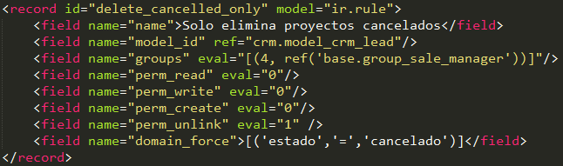

Ejercicio 4 – Registro de Reglas
Agregar una regla de registro para el Curso de modelo y el grupo "academiaabierta / Manager", que restringe "escribir" y "desvincular" los accesos al responsable de un curso. Si un curso no tiene ningún responsable, todos los usuarios del grupo deben ser capaces de modificarlo.

1. Añadir el registro regla en el archivo "academiaabierta / grupos.xml":

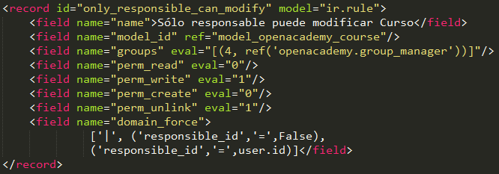

- Wizards
  - Objetos Wizard (osv.TransientModel)
Los Wizards describen sesiones interactivas con estado con el usuario (o los cuadros de diálogo) a través de formularios dinámicos. Un Wizard se construye simplemente mediante la definición de un modelo que se extiende el "osv.TransientModel" clase en lugar de "osv.Model". La clase "osv.TransientModel" extiende "osv.Model" y volver a utilizar todos sus mecanismos existentes, con las siguientes particularidades:

- Registros de Wizard no están destinados a ser persistente, sino que se eliminan automáticamente de la base de datos después de un cierto tiempo. Es por eso que se les llama "transitorio".
- Modelos Wizard no requieren derechos de acceso explícito: los usuarios tienen todos los permisos en los archivos del asistente.
- Registros de Wizard pueden referirse a los registros regulares o registros del asistente a través de campos many2one, pero los registros regulares no pueden referirse a los registros del asistente a través de un campo many2one.

Queremos crear un asistente que permiten a los usuarios crear asistentes para una sesión en particular, o para obtener una lista de las sesiones a la vez. En un primer paso, el asistente va a trabajar para una sola sesión.

Ejercicio 1 – Definir las clases Wizard
Crear un Wzard (que hereda de osv.TransientModel) con una relación many2one con el objeto de sesión y una relación one2many con un objeto de asistentes (objeto asistente, también). El nuevo objeto de asistentes tiene un campo de nombre y una relación many2one con el objeto Partner. Definir la clase CrearWizardAsistentes e implementar su estructura.

1. Cree un nuevo directorio "asistente" en el módulo "academiaabierta", y crear un archivo nuevo "asistente / crear_asistente.py".

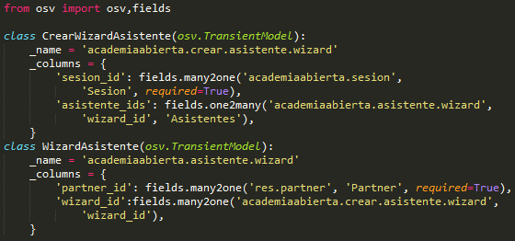
2. Cree un archivo nuevo "asistente / __init__.py".
import crear_asistente

3. Actualice el archivo "__init__.py" en el módulo "academiaabierta".
import wizard

  - Ejecución de Wizard.
Los asistentes se lanzaron por registros "ir.actions.act_window", con el "objetivo" de campaña instalado en el valor "nuevo". Este último se abre la vista del asistente en una ventana emergente. La acción se desencadena por un elemento de menú.

Hay otra manera de iniciar el Wizard: el uso de un "ir.actions.act_window" como el anterior, pero con un campo "src_model" extra que especifica en el contexto de qué modelo de la acción está disponible. El Wizard aparecerá en las acciones contextuales del modelo, en la barra lateral derecha. Debido a algunos ganchos internos en el ORM, tal acción se declara en XML con la etiqueta "act_window".

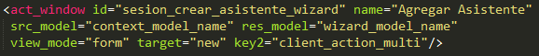

Nota:
El campo "key2" define un tipo de categoría de la acción. Sus valores posibles son: "client_action_multi" (por lo general para los Wizards), "client_print_multi" (por lo general para los reportes), y "client_action_relate" (por lo general para las vistas relacionadas).
Ejercicio 2 – Hacer el wizard disponible mediante un menuitem
Crear un menuitem y los actions necesarios para utilizar el asistente.

1. Cree un archivo nuevo "wizard / crear_asistente_view.xml":
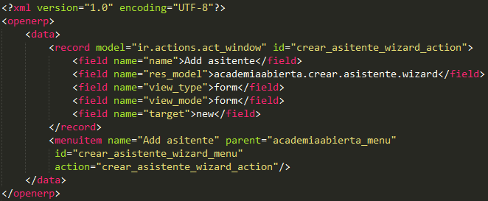

2. Actualice "__openerp__.py" dentro del proyecto principal "academiaabierta":
’data’: [
# ...
’wizard/create_attendee_view.xml’,
],

  - Vista Wizard
Los Wizards utilizan vistas regulares y sus botones puede utilizar el atributo special = "Cancel" para cerrar la ventana del asistente sin guardar.

Ejercicio 3 – Personalizar formulario
Personalizar formulario para mostrar todos los campos de la clase.

Añadir la vista en el archivo "Wizard / crear_asistente_view.xml":
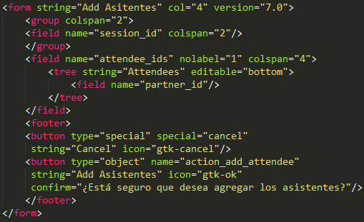
Ejercicio 4 – Crear Metodo
Cree el método action_add_asistente en su CrearAsistenteWizard clase, ponerlo en práctica, y agregue un botón en la vista de formulario para llamarlo. Añade también un botón "Cancelar" que cierra la ventana del asistente.

1. Cree el método action_add_asistente en la clase CrearAsistenteWizard.
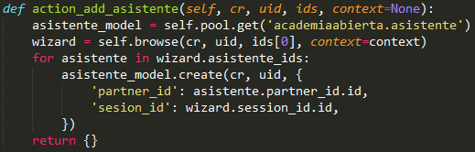

2. Agregar los botones a la vista de formulario.
Nota:
Para cerrar la ventana al final del método, puede devolver el diccionario vacío {} o explícitamente devolver una acción del cliente para cerrar la ventana {'type': 'ir.actions.act_window.close'}.

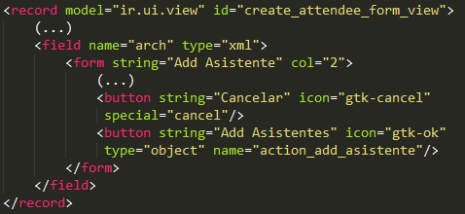

1. Mejorar la action_add_asistente método tal que escribe en la sesión:
Nota:
La creación de los wizards de esta manera no se activa el flujo de trabajo de las sesiones. Esto es debido a que el registro de sesión no es explícitamente "tocado". Usted debe tampoco "despertar" el registro de la sesión de forma explícita, o escribir en el registro de la sesión.

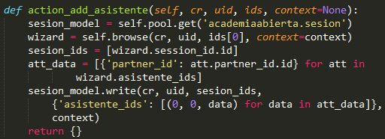

Ejercicio 5 – Enlace el asistente para la barra de contexto
Enlace el Wizard para la barra de contexto del modelo de sesión.
Sugerencia: utilizar el argumento de "contexto" para definir la sesión actual como valor predeterminado para el campo "sesion_id" en el Wizard.

1. Añada el elemento XML necesario en el archivo "Wizard/ crear_asistente_view.xml":
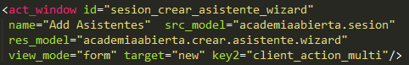

2. En su clase CrearAsistenteWizard, definir un valor predeterminado para el campo "sesion_id":

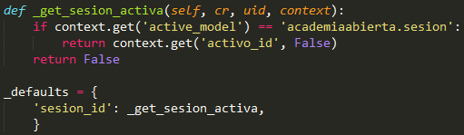

Ejercicio Extra – Wizard en varios registros.
Hacer que el Wizard sea capaz de agregar asistentes a varias sesiones a la vez.

1. Cambiar el modelo del wizard, que sustituirá las many2one "sesion_id" por un campo many2many "sesion_ids". Adaptar los métodos en consecuencia.
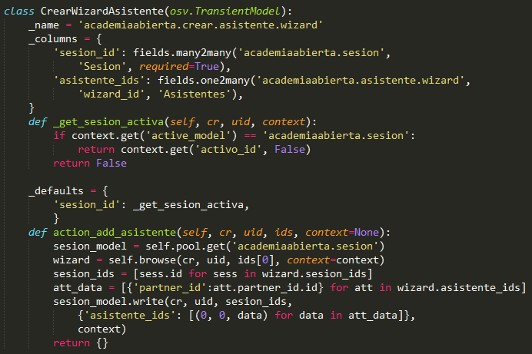

2. Adaptar la vista de formulario del Wizard.
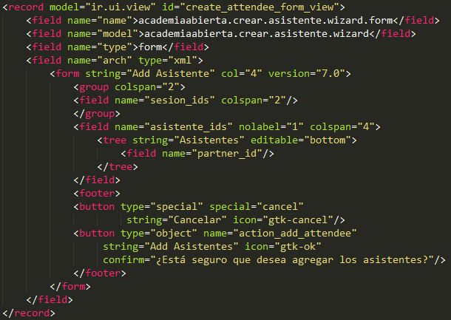

- Internacionalización
Cada módulo puede proporcionar sus propias traducciones en el directorio i18n, por tener archivos con el nombre LANG.po donde LANG es el código de configuración regional de la lengua, o la combinación de idioma y país cuando difieren (por ejemplo pt.po o pt_BR.po).
Las traducciones se cargarán automáticamente por OpenERP para todos los idiomas compatibles. Desarrolladores siempre utilizan Inglés al crear un módulo, a continuación, exportar los términos de módulo utilizando la función de exportación POT gettext de OpenERP (Configuración> Traducciones> Exportar un archivo de traducción sin especificar un idioma), para crear el archivo de módulo plantilla POT, y luego derivar los archivos PO traducidos. Muchos de IDE tienen plugins o modos para editar y combinar archivos PO / POT.

|- idea/ # El directorio de módulos
Nota:
El formato gettext de GNU (Portable Object) utilizado por OpenERP se integra en LaunchPad, por lo que es una plataforma de traducción colaborativa en línea.
|- i18n/ # archivos de traducción
| - idea.pot # Plantilla de Traducción (exportado de OpenERP)
| - fr.po # traducción al francés
| - pt_BR.po # Traducción de portugués brasileño
| - (…)

Nota:
Por defecto POT exportación de OpenERP sólo extrae las etiquetas dentro de archivos XML o definiciones de campo en el interior en el código Python, pero ninguna cadena de Python se puede traducir de esta manera por estar rodedo con el método tools.translate._ (eg_ ('Label'))
Ejercicio 1 – Traducir un modulo
Elegir un segundo idioma para la instalación de OpenERP. Traducir el módulo usando las facilidades proporcionadas por OpenERP.

1. Crear un directorio "i18n" en la carpeta academiaabierta.
2. Instalar el idioma de destino en OpenERP (Administración> Traducciones> Cargar una traducción oficial).
3. Sincronizar los términos para trasladarse a través Administración> Traducciones> Condiciones de aplicación> Sincronizar Traducciones

4. Cree la plantilla de archivo de traducción "openacademy.pot" mediante la exportación (Administración> Traducciones> Importar / Exportar> Exportar traducción) sin especificar un lenguaje, y guárdelo en el directorio i18n.

5. Cree el francés (o cualquier otro idioma) archivo de traducción "fr_FR.po" mediante la exportación (Administración> Traducciones> Importar / Exportar> Traducción de exportación) y la especificación de la lengua francesa, y guárdelo en el directorio i18n.
6. Abra "fr_FR.po" con poedit (o un simple editor de texto) y traduce los términos.

7. Actualice el " academiaabierta.py".
Nota:
Por defecto POT exportación de OpenERP sólo extrae las etiquetas dentro de los registros XML o definiciones de campo en el interior en el código Python, pero ninguna cadena de Python se puede traducir rodeándola con el método tools.translate._ (por ejemplo, _ ('Label'))

from tools.translate import _

8. Agregar el operador "_" donde más se necesita, a continuación, volver a hacer los pasos 3, 4, 5 y 6.

- Reportes

  - informes impresos

- s

